## Modul 1

Konsep Dasar Basis Data

## Pengantar Basis Data

* + 1. **Konsep Data, Informasi dan Basis Data**

Data merupakan fakta mengenai suatu objek seperti manusia, benda, peristiwa, konsep, keadaan dan sebagainya yang dapat dicatat dan mempunyai arti secara implisit. Data dapat dinyatakan dalam bentuk angka, karakter atau simbol, sehingga bila data dikumpulkan dan saling berhubungan maka dikenal dengan istilah basis data (*database*).

Basis data merupakan kumpulan informasi bermanfaat yang diorganisasikan ke dalam suatu aturan yang khusus. Informasi ini adalah data yang telah diorganisasikan ke dalam bentuk yang sesuai dengan kebutuhan seseorang.

* + 1. **Hierarki Data**

Data diorganisasikan kedalam bentuk elemen data (*field*), rekaman (*record*), dan berkas (*file*). Definisi dari ketiganya adalah sebagai berikut:

* + 1. Elemen data adalah satuan data terkecil yang tidak dapat dipecah lagi menjadi unit lain yang bermakna. Misalnya data siswa terdiri dari NIS, Nama, Alamat, Telepon atau Jenis Kelamin.
    2. Rekaman merupakan gabungan sejumlah elemen data yang Saling terkait. Istilah lain dari rekaman adalah baris atau tabel.
    3. Berkas adalah himpunan seluruh rekaman yang bertipe sama.



**Gambar 1** Hirarki Data

* + 1. ***Data Base Management System***

*Data Base Management System* (DBMS) dapat diartikan sebagai program komputer yang digunakan untuk memasukkan, mengubah, menghapus, memodifikasi dan memperoleh data/informasi dengan praktis dan efisien.

* + 1. **Model Data**

Model data dapat dikelompokkan berdasarkan konsep pembuatan deskripsi struktur basis data, yaitu:

* + - 1. Model data konsepsual (*high level*) menyajikan konsep tentang bagaiman *user* memandang atau memperlakukan data. Dalam model ini dikenalkan tiga konsep penyaj data yaitu:

1. *Entity* (entitas) merupakan penyajian obyek, kejadian atau konsep dunia nyata yang keberadaannya seeara eksplisit didefinisikan dan disimpan dalam basis data, contohnya Mahasiswa, Matakuliah, Dosen, Nilai dan lain sebagainya.
2. *Atribute* (atribut) adalah keterangan-keterangan yang menjelaskan karakteristik dari Suatu entitas seperti NIM, Nama, Fakultas, Jurusan untuk entitas Mahasiswa.
3. *Relationship* (hubungan) merupakan hubungan atau interaksi antara satu entitas dengan yang lainnya, misalnya entitas pelanggan berhubungan dengan entitas barang yang dibclinya.
   * + 1. Model data fisikal (*low level*) merupakan konsep bagaimana deskripsi detail data disimpan ke dalam komputer dengan menyajikan informasi tentang format rekaman, urutan rekaman, dan jalur pengaksesan data yang dapat membuat pemcarian rekaman data lebih elisien.
       2. Model data implementasi (representational) merupakan konsep deskripsi data disimpan dalam komputer dengan menyembunyikan sebagian detail deskripsi data sehingga para *user* mendapat gambaran global bagaimana data disimpan dalam komputer. Model ini merupakan konsep model data yang digunakan Oleh model hirarki, jaringan dan relasional.

**Simbol yang digunakan :**



**Contoh Kasus ER-Model**



## Metode Perancangan Basis Data

Perancangan merupakan suatu hal yang sangat penting dalam pembuatan basis data. Permasalahan yang dihadapi pada waktu perancangan yaitu bagaimana basis data yang akan dibangun ini dapat memenuhi kebutuhan Saat ini dan masa yang akan datang. Untuk itu diperlukan perancangan basis data baik secara fisik maupun secara logik. Metode perancangan basis data adalah kumpulan teknik terorganisasi untuk pembuatan rancangan basis data. Teknik terorganisasi ini merupakan kumpulan tahap-tahapan yang memiliki aturan-aturan terurut. Teknik yang digunakan pada perancangan basis data dibagi menjadi dua, yaitu:

1. Perancangan basis data tingkat logik.
2. Perancangan basis data tingkat fisik.

Perancangan basis data secara logik dimulai dengan penciptaan model konseptual dari organisasi dan seluruhnya tak bergantung rincian implementasi seperti perangkat lunak DBMS, program aplikasi, bahasa pemrograman, platform perangkat keras, dan pertimbangan fisik lainnya. Model konsep ini kemudian dipetakan menjadi model data secara logik yang telah dipengaruhi model data target basis data seperti model relasional. Dalam perancangan basis data secara logik, kita dapat melakukannya dengan:

1. Menerapkan Normalisasi terhadap struktur tabel yang telah diketahui.
2. Langsung membuat model *Entity-Relationship* (ER).

Model data secara logik merupakan sumber informasi perancangan fisik. Model ini menyediakan perancang suatu kendaraan untuk pertimbangan dalam merancang basis data yang efisien.

Perancangan basis data secara fisik adalah proses memproduksi deskripsi implementasi basis data pada penyimpanan sekunder, mendeskripsikan struktur-struktur penyimpanan dan metode-metode pengaksesan dalam meningkatkan efektifitas pengaksesan. pada tahap ini, perancangan fisik telah ditujukan untuk sistem DBMS tertentu. Perancangan basis data tingkat fisik sudah dikaitkan dcngan platform dan perangkat lunak sistem manajemen basis data dimana basis data diimplementasikan.

Berikut adalah Langkah-langkah Metodologi Perancangan Basis Data:

1. Dimulai dari perancangan basis data logik untuk basis data relasional pada tahap I sampai dengan tahap 3.
2. Perancangan dan implementasi basis data fisik untuk basis data relasional pada tahap 4 sampai dengan tahap 7.
3. Tahap 1

Membangun rancangan data konseptual lokal berdasarkan pandangan pemakai. Yaitu ngidentifikasikan himpunan entitas - himpunan entitas. Mengidentifikasikan keterhubungan-keterhubungan (*relationship*), mengidentifikasikan dan mengasosiasikan atribut-atribut pada entitas atau keterhubungan, menentukan domain atribut, menentukan atribut-atribut *candidate key* dan *primary key*, melakukan spesialisasi/generalisasi, menggambarkan diagram ER, melakukan *review model* data konsep dengan pemakai.

1. Tahap 2

Membangun dan validasi model data logik lokal. Yaitu memetakan model data konsep ke model data logik, melakukan turunan relasi-relasi dari model data logik, validasi model menggunakan normalisasi, validasi model berdasarkan transaksi transaksi pemakai, menggambarkan ER nya, mendefinisikan kontsrain-konstrain (batasan-batasan) integritas, melakukan *review model* data logik dengan pemakai.

1. Tahap 3

Membangun dan validasi model data logik global. Yaitu menggabungkan model data logik lokal menjadi model global, validasi model data logik global, periksa untuk pertumbuhan masa datang, menggambarkan diagram ER akhir, melakukan *review model* logik global dengan pemakai.

1. Tahap 4

Menerjemahkan model data logik global untuk DBMS target. Yaitu merancang relasi-relasi basis untuk DBMS target, merancang aturan-aturan integritas untuk DBMS target.

1. Tahap 5

Merancang dan implementasi representasi fisik. Yaitu menganalisa transaksi- transaksi, memilih organisasi *file*, memilih indeks-indeks sekunder, mempertimbangkan penambahan redudansi (ambigu) yang terkendali, estimasikan ruang disk yang diperlukan.

1. Tahap 6

Merancang dan mengimplementasikan mekanisme pengamanan. Yaitu merancang view-view pemakai, merancang aturan-aturan pengaksesan.

1. Tahap 7

Memnitor dan menyesuaikan sistem yang sedang beroperasi.

**Tugas Praktikum**

* 1. Jelaskan yang dimaksud dengan basis data? Sebutkan manfaatnya!
  2. Sebutkan model data yang anda ketahui dan jelaskan dengan contoh!
  3. Apakah yang dimaksud dengan perancangan basis data relasional? berikan contohnya dan jelaskan!
  4. Dari praktikum modul 1, bagaimana tahapan dalam merancang basis data? jelaskan langkah-langkahnya!
  5. Pilih salah satu dari topik pembuatan aplikasi basis data berikut:

|  |  |  |
| --- | --- | --- |
| * + 1. Kepariwisataan     2. Akademik     3. Perpustakaan     4. Rumah Sakit | * + 1. Perparkiran     2. Percetakan     3. Koperasi     4. Asuransi | * + 1. Kependudukan     2. Kepegawaian     3. Perhotelan     4. Banking |

Dari topik yang dipilih, setiap mahasiswa membuat ER-model sederhana.

## Modul 2

**Relasi Tabel**

## Model Relasi Entitas (*Entity-Relationship Model*)

Merupakan suatu model untuk menjelaskan hubungan antar data dalam basis data yang berdasarkan suatu persepsi bahwa di dunia nyata terdiri dari objek-objek dasar yang memilikl hubungan atau relasi dari objek-objek tersebut. Model Relasi Entitas atau (*Entity Relationship Model*) pada hakekatnya perwujudan dari model relasional dalam bentuk diagram, yaitu ER Diagram. Domain data dlsebut juga sebagai himpunan entitas, diwakili oleh diagram kotak. *Field-data* atau atribut diwakili oleh diagram lingkaran atau ellips. Hubungan atau relasi antar domain diwakili oleh jajaran genjang. Entitas dalam ER diagram dibedakan menjadi 2 yaitu:

1. *Strong entity* (entitas kuat)

Entitas yang mandiri, yang keberadaannya tidak bergantung pada keberadaan entitas yang Iainnya. Instansiasi entitas kuat selalu memiliki karakteristik yang unik disebut *identifier* (sebuah atribut tunggal atau gabungan atribut atribut yang secara unik dapat digunakan untuk membedakannya dari entitas kuat yang lain).

1. *Weak entity* (entitas lemah)

Entitas yang keberadaannya sangat bergantung pada keberadaan entitas yang lainnya. Entitas lemah tidak memiliki arti apa-apa dan tidak dikehendaki kehadirannya dalam diagram ER tanpa kehadiran entitas di mana mereka bergantung.

Entitas di mana entltas lemah bergantung dinamakan *identifying owner*. Entitas lemah tidak memiliki identifier sendiri. Secara umum, dalam diagram ER entitas lemah memiliki atribut yang berperan sebagai partial *identifier* (*identifier*yang berfungsi secara sebagian).

Mengapa jika terdapat set entitas yang sama muncul beberapa kali dalam satu set ER-Diagram ini harus dihindari?

1. Untuk menghindari *redundancy*(data yang ambigu)
2. Menghemat penyimpanan (*storage*) data
3. Mengurangi efektifitas dan kecepatan akses
4. Untuk menghindari terjadinya asinkronisasi data pada saat di *update*

*Participation Constraint* (Batasan Partisipasi) ini menentukan apakah keberadaan sebuah entitas tergantung pada hubungannya ke entitas lain melalui jenis relasinya. *Participation Constraint* ada 2 yaitu :

1. *Total constraint* adalah *constraint* yang mana data dalam entitas yang memiliki constraint tersebut terhubung secara penuh ke dalam entitas dari relasinya.
2. *Constraint partial* adalah *constraint* yang mana data dalam entitas yang memillki *constraint* tersebut terhubung ke dalam entitas dari relasinya.

## Derajat Relationship

*Derajat Relationship* menjelaskan jumlah entitas yang terlibat dalam suatu *relationship*.

1. *Unary Degree* (Derajat satu) 🡪hanya satu entitas yang terlibat



1. *Binary Degree* (Derajat Dua)🡪 menghubungkan dua entitas



1. *Ternary Degree* (Derajat Tiga)🡪 menghubungkan tiga entitas



## Cardinality Ratio Constraint

Cardinality Ratio Constraint menjelaskan batasan jumlah relasi suatu entitas dengan entitas lainnya. Jenis rasio kardinalitas :

1. *One to one*(1 : 1)



1. *One to Many / Many to One* (1 : M / M : 1)



1. *Many to Many* (M : M)



## Atribut

Atribut adalah properti deskriptif yang dimiliki oleh setiap himpunan entitas. Jenis-jenis atribut :

1. Atribut *key*🡪 digunakan untuk mengidentifikasi suatu entity secara unik
2. Atribut tunggal 🡪 memilikl nilai tunggal
3. Atribut multivalue 🡪memiliki sekelompok nilai untuk setiap instant entity
4. Atribut composite 🡪 dapat didekomposisi menjadi beberapa atribut Iain
5. Atribut derivative 🡪 dihasilkan dari atribut yang lain
6. **Key**

*Key* adalah sejumlah atribut yang mengidentifikasi record/baris dalam sebuah relation secara *unique*(tidak redudan). Beberapa jenis *key*yaitu:

1. *Super Key*

Satu atribut atau kumpulan atribut yang secara unik mengidentifikasi sebuah record di dalam relasi atau himpunan dari satu atau lebih entitas yang dapat digunakan untuk mengidentifikasi secara unik sebuah entitas dalam entitas set.

Super key adalah **kombinasi kolom yang jadi identitas setiap baris dalam tabel secara unik**.

Contoh:

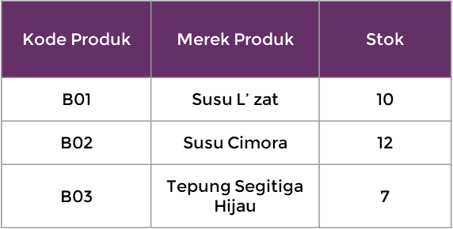

1. *Candidate Key*

Atribut-atribut yang menjadi determinan yang dapat dijadikan identitas record pada sebuah relation bisa terdapat satu atau lebih candidate key

1. *Primary Key*

Candidate key yang menjadi identitas record karena dapat mengidentifikasi *record* secan unik

1. *Altenate Key*

Kandidate key yang tidak dijadikan *primary key*

1. *Composite Key*

*Key* yang terdiri dari 2 atribut atau lebih. Atribut-atribut tersebut bila berdiri sendiri tidak menjadi identitas *record*, tetapi bila dirangkaikan menjadi satu kesatuan akan dapat mengidentifikasi secara unik.

1. *Foreign Key*

*Non key* atribut pada sebuah relasi yang juga menjadi *key* (*primary*) atribut di relasi lainnya. *Foreign key* biasanya digunakan sebagai penghubung antara *record-record* dan kedua relasi tersebut.

Contoh :

|  |  |  |  |  |  |  |
| --- | --- | --- | --- | --- | --- | --- |
| **S#** | **SName** |  | **Kode** | **P#** |  |  |
| S1 | Riska |  | 1002 | 2648 |  |
| S2 | Sandi |  | 1001 | 2649 |  |
| S3 | Santi |  | 1003 | 2641 |  |
|  | | | | | |

***Keterangan :***

*Super Key* : SName, Kode

*Candidate Key* : S#, SName

*Primary Key* : S#

*Alternative Key* : SName

*Foreign Key* : Kode

## Contoh Pembuatan ER-Diagram

**Permasalahan:**

Membuat desain ER-Diagram yang sederhana untuk suatu sistem informasi akademis.

1. **Tahap 1 : Penentuan Entitas**
2. mahasiswa: menyimpan semua informasi pribadi mengenai semua mahasiswa
3. dosen: menyimpan semua informasi pribadi mengenai semua dosen
4. mata kuliah: menyimpan semua informasi mengenai semua mata kuliah yang ditawarkan
5. ruang: menyimpan semua informasi mengenai ruang kelas yang digunakan
6. **Tahap 2: Penentuan Atribut**
7. **mahasiswa:**

nim: nomor induk mahasiswa (*integer*) *Primary Key*

nama_mhs: nama lengkap mahasiswa (*string*)

alamat_mhs: alamat lengkap mahasiswa (*string*)

1. **dosen :**

nip: nomor induk pegawai (*integer*) *Primary Key*

nama dosen: nama lengkap dosen (*string*)

alamat dosen: alamat lengkap dosen (*string*)

1. **mata kuliah :**

kode_mk: kode untuk mata kuliah (*integer*) PK

nama_mk: nama lengkap mata kuliah (*string*)

deskripsi_mk: deskripsi singkat mengenai mata kuliah (*string*)

1. **ruang:**

kode_ruang: kode untuk ruang kelas (*string*) *Primary Key*

lokasi_ruang: deskripsi singkat mengenai lokasi ruang kelas (*string*)

kapasitas ruang: banyaknya mahasiswa yang dapat ditampung (*integer*)

1. **Tahap 3: Penentuan *Relationship***

|  |  |  |  |  |
| --- | --- | --- | --- | --- |
|  | **mahasiswa** | **dosen** | **mata_kuliah** | **Ruang** |
| **mahasiswa** | - | n:1 | m:n | - |
| **Dosen** |  | - | 1:n | - |
| **mata_kuliah** |  |  | - | 1:1 |
| **Ruang** |  |  |  | - |

**Hubungan :**

1. **ruang** digunakan untuk **mata_kuliah**:

Tabel utama : **ruang**

Tabel kedua : **mata_kuliah**

Relationship: One-to one (1 : 1)

Attribute penghubung : **kode_ruang** (FK **kode_ruang** di **mata_kuliah**)

* **dosen** mengajar **mata_kuliah**:

Tabel utama : **dosen**

Tabel kedua : **mata_kuliah**

ReIationship : One to many (1 : m)

Attribute penghubung : **nip** (FK **nip** di **mata_kuliah**)

1. **mahasiswa** mengambil **mata_kuliah**:

Tabel utama : **mahasiswa**, **mata_kuliah**

Tabel kedua: **mhs_ambil_mk**

Relationship: Many-to-many (m:n)

Attribute penghubung: **nim**, **kode_mk**

(FK **nim**, **kode_mk** di **mhs_ambil_mk**)

1. **dosen** membimbing **mahasiswa**:

Tabel utama: **dosen**

Tabel kedua: **mahasiswa**

ReIationship : One-to many (1 : m)

Attribute penghubung: **nip** (FK **nip** di **mahasiswa**)

1. **Tahap 4: Pembuatan ER-Diagram**



**Praktikum**

Buatlah ER-Diagram dari kasus berikut:

Suatu perusahaan *software* dlminta membuatkan basis data yang akan menangani data-data inventaris sebuah toko kecil. Karena tokonya kecil, maka ada beberapa gudang yang khusus untuk menyimpan stock produk. Data-data yang akan ditanganinya adalah: data produk yang ditawarkan toko, data pemasok produk, data transaksi pembelian produk dari pemasok (nota pembelian), dan data gudang tempat penyimpanan produk. Satu produk yang sama bisa disimpan di beberapa gudang yang berbeda, dan tentu saja tiap gudang menyimpan berbagai macam produk. Di *database*harus ada data mengenai sisa stock yang ada di masing-masing gudang untuk semua produk.

**Tahap 1 : Penentuan Entitas**

* + - 1. **produk** : menyimpan semua informasi mengenai semua produk yang ditawarkan
      2. **pemasok**: menyimpan semua informasi mengenai semua pemasok
      3. **nota_pembelian**: menyrmpan semua informasi mengenai semua transaksi pembelian produk dari pemasok
      4. **gudang**: menyimpan semua informasi mengenai gudang untuk penyimpanan produk

**Tahap 2 : Penentuan Entitas**

**produk**:

kode_produk : kode unik untuk tiap macam produk (string) PK

nama_produk : nama lengkap untuk produk (string)

harga_jual : harga jual produk di toko (integer)

**pemasok** :

kode_pemasok: kode unik untuk tiap pemasok (string) PK

nama_pemasok: nama lengkap untuk pemasok (string)

alamat_pemasok: alamat lengkap untuk pemasok (string)

1. **nota pembelian** :

no_nota: kode untuk mata kuliah (integer) PK

tanggal: tanggal transaksi dilakukan (date)

1. **gudang**:

kode_gudang: kode untuk ruang kelas (string) PK

alamat_gudang: alamat lengkap untuk gudang (string)

**Tahap 3: Penentuan *Relationship***

|  |  |  |  |  |
| --- | --- | --- | --- | --- |
|  | **Produk** | **pemasok** | **nota_pembelian** | **gudang** |
| **Produk** | - | - | m:n | m:n |
| **Pemasok** |  | - | 1:n | - |
| **nota_pembelian** |  |  | - | - |
| **Gudang** |  |  |  | - |

**Hubungan :**

1. **produk** disimpan di **gudang**:
   * + 1. Tabel utama: **produk**, **gudang**
       2. Tabel kedua: **stok_produk**
       3. Relationship : Many-to-many (m:n)
       4. Attribute penghubung : **kode_produk**,**kode_gudang** (FK **kode_produk**, **kode_gudang** di **stok produk**)
2. **produk** tercatat di **nota_pembelian**:

Tabel utama: **produk**, **nota_pembelian**

Tabel kedua : **rincian_nota_pembelian**

Relationship: Many-to-many (m:n)

Attribute penghubung: **kode_produk**,**no_nota** (FK **kode_produk**, **no_nota**, di **rincian_nota_pembelian**)

1. **pemasok** tercatat di **nota_pembelian**:
   * + 1. Tabel utama: **pemasok**
       2. Tabel kedua: **nota_pembelian**
       3. Relationship : One-to-many (1:m)
       4. Attribute penghubung: **kode_pemasok** (FK **kode_pemasok** di **nota_pembelian**)12x

**Studi Kasus 2**

1. **Sistem Penjualan Tiket Pesawat**

**Deskripsi:**

**Sebuah perusahaan penerbangan ingin membangun sistem yang dapat memudahkan penjualan tiket pesawat secara *online*. Sistem ini akan memungkinkan pelanggan untuk mencari dan membeli tiket pesawat melalui aplikasi web atau aplikasi seluler. Terdapat beberapa entitas yang menjadi fokus seperti pelanggan, maskapai penerbangan, rute penerbangan dan tiket.**

**Untuk membangun sistem ini, terdapat beberapa informasi yang perlu disimpan. Pertama, informasi mengenai pelanggan yang menggunakan sistem ini, seperti nama, alamat, dan nomor telepon. Kedua, informasi mengenai maskapai penerbangan yang bekerja sama dengan perusahaan penerbangan tersebut, seperti nama maskapai, alamat, dan daftar rute yang ditawarkan. Ketiga, informasi mengenai rute penerbangan yang tersedia, seperti kota asal, kota tujuan, jadwal keberangkatan, dan harga tiket. Keempat, informasi mengenai tiket yang dijual, seperti nomor tiket, tanggal keberangkatan, harga tiket, dan kode booking.**

**Proses bisnis yang berjalan mempunyai ketentuan sebagai berikut. Setiap pelanggan dapat membeli lebih dari satu tiket. Setiap maskapai mengoperasikan beberapa rute penerbangan sekaligus dan dalam satu rute penerbangan bisa mengangkut banyak penumpang sekaligus.**

**Buatlah Rancangan ERDnya melalui 4 tahapan seperti yang dijelaskan pada praktikum!**

**Tahap 1 : Penentuan Entitas**

1. **Pelanggan : Menyimpan data seputar informasi pelanggan**
2. **Maskapai : Menyimpan informasi maskapai**
3. **Rute Penerbangan : Menyimpan informasi rute penerbangan**
4. **Tiket : Menyimpan data seputar informasi tiket**

**Tahap 2 : Penentuan Atribut**

1. **Pelanggan**
2. **id_pelanggan (String) Primary Key**
3. **nama (String)**
4. **alamat (String)**
5. **nomor_telepon (Integer)**
6. **Maskapai**
7. **id_maskapai (String) Primary Key**
8. **nama (String)**
9. **alamat (String)**
10. **Rute Penerbangan**
11. **id_rute (String) Primary Key**
12. **nama_rute (String)**
13. **kota_asal (String)**
14. **kota_tujuan (String)**
15. **harga_tiket (Float)**
16. **Tiket**
17. **id_tiket (String) Primary Key**
18. **tanggal (Date Time)**
19. **harga_tiket (Float)**
20. **kode_booking (String)**

**Tahap 3 : Penentuan Relationship**

|  |  |  |  |  |
| --- | --- | --- | --- | --- |
|  | **Pelanggan** | **Maskapai** | **Rute Penerbangan** | **Tiket** |
| **Pelanggan** | **-** | **-** | **-** | **1:n** |
| **Maskapai** |  | **-** | **1:n** | **-** |
| **Rute Penerbangan** |  |  | **-** | **1:n** |
| **Tiket** |  |  |  | **-** |

1. **Pelanggan Membeli Tiket**

**Tabel Utama : Pelanggan**

**Tabel Kedua : Tiket**

**Relationship : One to Many (1:n)**

**Atribut Penghubung : id_pelanggan (FK id_pelanggan di Tiket)**

1. **Maskapai Mengoperasikan Rute Penerbangan**

**Tabel Utama : Maskapai**

**Tabel Kedua : Rute Penerbangan**

**Relationship : One to Many (1:n)**

**Atribut Penghubung : id_rute (FK id_rute di Rute Penerbangan)**

1. **Rute Penerbangan Memiliki Tiket**

**Tabel Utama : Rute Penerbangan**

**Tabel Kedua : Tiket**

**Relationship : One to Many (1:n)**

**Atribut Penghubung : id_rute (FK id_rute di Tiket)**

**Tahap 4 : Pembuatan ER-Diagram**

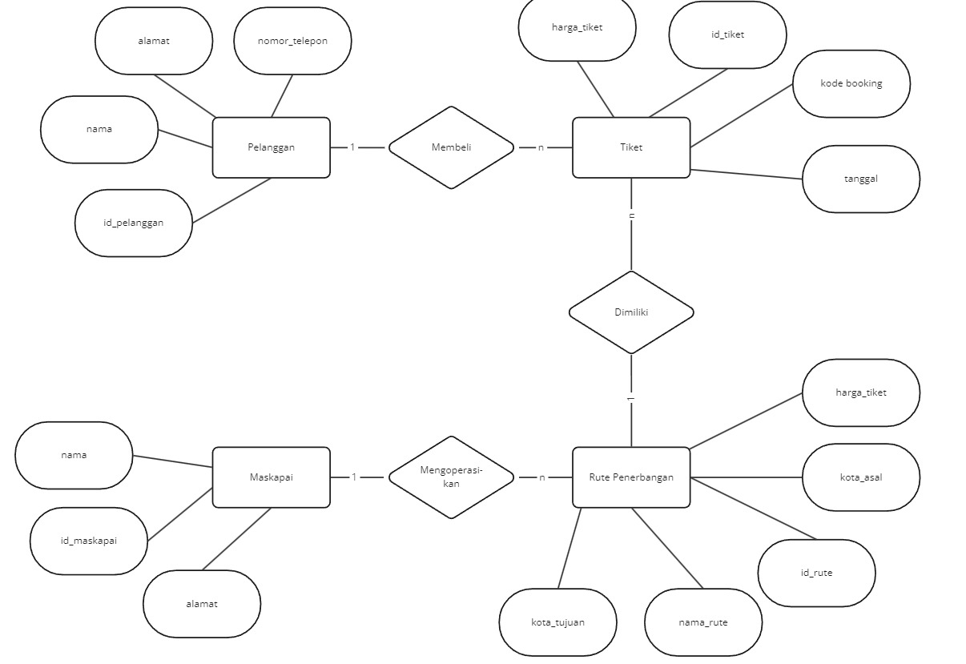

**Studi Kasus 3**

1. **Sistem Pemesanan Makanan Online**

**Deskripsi:**

**Restoran Dadang Jeruk mempunyai beberapa cabang yang tersebar di beberapa titik. Restoran tersebut ingin membuat sebuah sistem pemesanan makanan yang dapat memudahkan pelanggan untuk memesan makanan dan minuman secara *online*. Pelanggan dapat memilih menu makanan yang disediakan oleh restoran dan memesan melalui aplikasi atau website.**

**Untuk membangun sistem ini, terdapat beberapa informasi yang perlu disimpan. Pertama, informasi mengenai pelanggan yang menggunakan sistem ini, seperti nama, alamat dan nomor telepon. Informasi pesanan yang terdiri dari tanggal pesanan dan total harga. Terdapat juga informasi mengenai cabang restoran yang terdiri dari nama, alamat serta nomor telepon. Terakhir, informasi terkait nama menu beserta harganya harus terekam dalam sistem.**

**Proses bisnis yang terjadi adalah setiap pelanggan dapat memiliki atau membuat banyak pesanan. Setiap pesanan dapat memiliki banyak menu di dalamnya. Suatu cabang melayani dan membuat banyak pesanan setiap harinya. Setiap Cabang menyediakan banyak menu yang bisa dipilih oleh para pelanggan.**

**Buatlah Rancangan ERDnya melalui 4 tahapan seperti yang dijelaskan pada praktikum!**

**Tahap 1 : Penentuan Entitas**

1. **Pelanggan : Menyimpan data seputar informasi pelanggan**
2. **Menu : Menyimpan informasi terkait data makanan dan minuman**
3. **Cabang : Menyimpan informasi cabang restoran**
4. **Pesanan : Menyimpan data seputar informasi pesanan**

**Tahap 2 : Penentuan Atribut**

1. **Pelanggan**
2. **id_pelanggan (String) Primary Key**
3. **nama (String)**
4. **alamat (String)**
5. **nomor_telepon (Integer)**
6. **Menu**
7. **id_menu (String) Primary Key**
8. **nama_menu(String)**
9. **harga (Float)**
10. **Cabang**
11. **id_cabang (String) Primary Key**
12. **nama_cabang (String)**
13. **alamat (String)**
14. **no_telepon (Integer)**
15. **Pesanan**
16. **id_pesanan (String) Primary Key**
17. **tanggal (Date Time)**
18. **total_harga (Integer)**

**Tahap 3 : Penentuan Relationship**

|  |  |  |  |  |
| --- | --- | --- | --- | --- |
|  | **Pelanggan** | **Menu** | **Cabang** | **Pesanan** |
| **Pelanggan** | **-** | **-** | **-** | **1:n** |
| **Menu** |  | **-** | **n:1** | **m:n** |
| **Cabang** |  |  | **-** | **1:n** |
| **Pesanan** |  |  |  | **-** |

1. **Pelanggan Membuat Pesanan**

**Tabel Utama : Pelanggan**

**Tabel Kedua : Pesanan**

**Relationship : One to Many (1:n)**

**Atribut Penghubung : id_pelanggan (FK id_pelanggan di Pesanan)**

1. **Cabang Menyediakan Menu**

**Tabel Utama : Cabang**

**Tabel Kedua : Menu**

**Relationship : One to Many (1:n)**

**Atribut Penghubung : id_cabang (FK id_cabang di Menu)**

1. **Cabang Membuat Pesanan**

**Tabel Utama : Cabang**

**Tabel Kedua : Pesanan**

**Relationship : One to Many (1:n)**

**Atribut Penghubung : id_cabang (FK id_cabang di Pesanan)**

1. **Menu Dimiliki Pesanan**

**Tabel Utama : Menu**

**Tabel Kedua : Pesanan**

**Relationship : Many to Many (m:n)**

**Atribut Penghubung : id_menu (FK id_menu di Pesanan)**

**Tahap 4 : Pembuatan ER-Diagram**

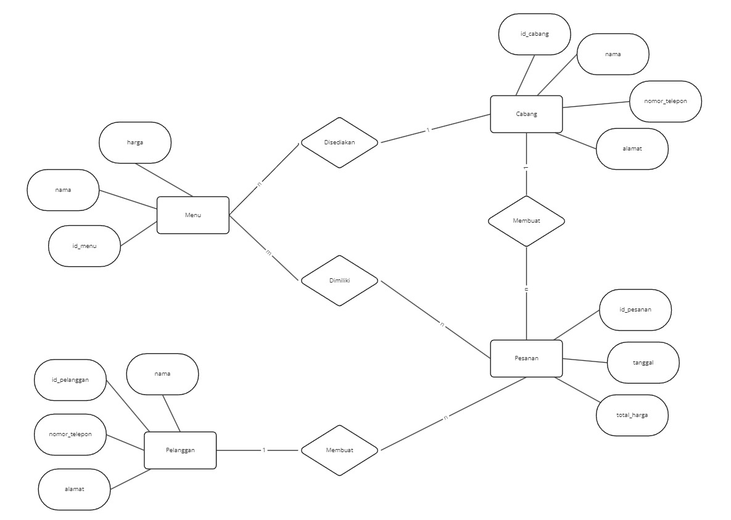

**Tugas Praktikum**

Buatlah ER Diagram dari topik yang sudah dipilih saat modul I lengkap dengan relasi dan kardinalitasnya!

## Modul 3

**Normalisasi**

## Pengantar Normalisasi

Beberapa pengertian mengenai normalisasi

1. Istilah Normalisasi berasal dari E. F.Codd, salah seorang perintis teknologi basis data. Selain dipakai sebagai metodologi tersendiri untuk menciptakan struktur tabel dan relasi dalam basis data (dengan tujuan utnuk mengurangi kemubaziran data) normalisasi terkadang hanya dipakai sebagai perangkat verifikasi terhadap tabel tabel yang dihasilkan Oleh metodologi lain (misalnya E-R). Normalisasi memberikan panduan yang sangat membantu bagi pengembang untuk mencegah penciptaan struktur tabel yang kurang fleksibel atau mengurangi kefleksibelan.
2. Kroenke mendefinisikan normalisasi sebagai proses untuk mengubah suatu relasi yang memilikl masalah terlenlu ke dalam dua buah relasi atau lebih yang tidak memliki masalah tertentu. Masalah yang dimaksud oleh kroenke ini sering disebut dengan istilah anomali.
3. Normalisasi merupakan sebuah teknik dalam logikal desain sebuah basis data / database, teknik pengelompokkan atribut dari suatu relasi sehingga membentuk struktur relasi yang baik (tanpa redudansi).
4. Normalisasi adalah suatu proses memperbaiki / membangun dengan model data relasional, dan secara umum lebih tepat dikoneksikan dengan model data logika.

Proses normalisasi adalah proses pengelompokan data elemen menjadi tabel tabel yang menunjukkan entitasdan relasinya. Pada proses normalisasi dilakukan pengujian pada beberapa kondisi apakah ada kesulitan pada saat menambah/menyisipkan, menghapus, mengubah dan mengakses pada suatu basis data. Bila terdapat kesulitan pada pengujian tersebut maka perlu dipecahkan relasi pada beberapa tabel lagi atau dengan kata lain perancangan basis data belum optimal.

Tujuan dari normalisasi itu sendiri adalah untuk menghilangkan kerangkapan data, mengurangi kompleksitas, dan untuk mempermudah pemodifikasian data.

## Tahapan Normalisasi

Bentuk Tidak Normal

|  |  |
| --- | --- |
|  | Menghilangkan perulangan group |

Bentuk Normal Pertama (1NF)

|  |  |
| --- | --- |
|  | Menghilangkan ketergantungan sebagian |

Bentuk Normal Kedua (2NF)

|  |  |
| --- | --- |
|  | Menghilangkan ketergantungan transitif |

Bentuk ormal Ketiga (3NF)

|  |  |
| --- | --- |
|  | Menghilangkan anomali-anomali hasil dari ketergantungan fungsional |

Bentuk Normal Boyce-codd (BCNF)

|  |  |
| --- | --- |
|  | Menghilangkan Ketergantungan Multivalue |

Bentuk Normal Keempat (4NF)

|  |  |
| --- | --- |
|  | Menghilangkan anomali-anomali yang tersisa |

Bentuk Normal Kelima

1. **Bentuk Normal Kesatu (1NF / First Normal Form)**

Bentuk Bentuk Normal Kesatu mempunyai ciri yaitu setiap data dibentuk dalam file flat, data dibentuk dalam satu record demi satu record dan nilai dari field berupa *"atomic value"*. Tidak ada set atribut yang berulang ulang atau atribut bernilai ganda (*multiple value*). Tiap field hanya satu pengertian, bukan merupakan kumpulan data yang mempunyai arti mendua. Hanya satu arti saja dan juga bukanlah pecahan kata kata sehingga artinya lain.

Atom adalah zat terkecil yang masih memiliki sifat induknya, bila dipecah lagi maka ia tidak memiliki sifat induknya

Contoh :

Kelas (Kode Kelas, Nama Kelas, Pengajar)

Ini merupakan bentuk 1NF karena tidak ada yang berganda dan tiap atribut satu pengetian yang tunggal

Contoh Data:

|  |  |  |
| --- | --- | --- |
| ***Kode Kelas*** | ***Nama Kelas*** | ***Pengajar*** |
| 1111 | Basis Data | Muhammad Ali |
| 2222 | Riset Pemasaran | Ahmad yani |
| 3333 | Pemrograman | Suryo Pratono |

Mahasiswa (NPM, Nama, Dosen Wali, Semester l, Semester2 Semester3)

Mahasiswa yang punya NPM, Nama, Dosen Wali mengikuti 3 mata kuliah. Di sini ada perulangan semester sebanyak 3 kali. Bentuk seperti ini bukanlah 1NF.

Contoh Data:

|  |  |  |  |  |  |
| --- | --- | --- | --- | --- | --- |
| ***NPM*** | ***Nama*** | ***Dosen Wali*** | ***Sem 1*** | ***Sem 2*** | ***Sem 3*** |
| 1000 | Asep Mulyadi | Dedy S | 1234 |  | 3100 |
| 1001 | Bambang | Ruslan | 1234 | 2109 |  |
| 1002 | Udin Mahmud | Denmas |  | 2100 | 3122 |

Bentuk 1NF dari bentuk di atas adalah:

|  |  |  |  |
| --- | --- | --- | --- |
| ***NPM*** | ***Nama*** | ***Dosen Wali*** | ***Semester*** |
| 1000 | Asep Mulyadi | Dedy S | 1234 |
| 1000 | Asep Mulyadi | Dedy S | 3100 |
| 1001 | Bambang | Ruslan | 1234 |
| 1001 | Bambang | Ruslan | 2109 |
| 1002 | Udin Mahmud | Denmas | 2100 |
| 1002 | Udin Mahmud | Denmas | 3122 |

1. **Bentuk Normal Kedua (2NF)**

Bentuk Normal kedua mempunyai syarat yaitu bentuk data telah memenuhi kriteria bentuk Normal Kesatu. Atribut bukan kunci haruslah bergantung secara fungsi pada kunci utama, sehingga untuk membentuk Normal Kedua haruslah sudah ditentukan kunci-kunci field. Kunci field harus unik dan dapat mewakili atribut lain yang menjadi anggotanya. Dari contoh relasi mahasiswa pada bentuk Normal Kesatu, terlihat bahwa kunci utama adalah NPM. Nama Mahasiswa dan Dosen Wali bergantung pada NPM, Tetapi Kode Semester bukanlah fungsi dari Mahasiswa maka file siswa dipecah menjadi 2 relasi yaitu :

Relasi Mahasiswa:

|  |  |  |
| --- | --- | --- |
| **NPM** | **Nama** | **Dosen Wali** |
| 1000 | Asep Mulyadi | Dedy S |
| 1001 | Bambang | Ruslan |
| 1002 | Udin Mahmud | Denmas |

dan Relasi Ambil Kuliah:

|  |  |
| --- | --- |
| **NPM** | **Kode Kuliah** |
| 1000 | 1234 |
| 1000 | 3100 |
| 1001 | 1234 |
| 1001 | 2109 |
| 1002 | 2100 |
| 1002 | 3122 |

1. **Bentuk Normal Ketiga (3NF)**

Untuk menjadi bentuk Normal Ketiga maka relasi haruslah dalam bentuk Normal Kedua dan semua atribut bukan primer tidak punya hubungan yang transitif. Artinya setiap atribut bukan kunci harus bergantung hanya pada kunci primer secara menyeluruh. Contoh pada bentuk Normal kedua di alas termasuk juga bentuk NormalKetiga karena seluruh atribut yang ada di situ bergantung penuh pada kunci primernya.

1. ***Boyce-Codd Normal Form* (BNCF)**

*Boyce-Codd Normal Form* mempunyai paksaan yang lebih kuat dari bentuk Normal ketiga. Untuk menjadi BNCF, relasi harus dalam bentuk Normal Kesatu dan setiap atribut dipaksa bergantung pada fungsi pada atribut super key.

Pada contoh dibawah ini terdapat relasi Seminar, Kunci Primer adalah NPM + Seminar. Siswa boleh mengambil satu atau dua seminar. Setiap seminar membutuhkan 2 pembimbing dan setiap siswa dibimbing oleh salah satu diantara 2 pembimbing seminar tersebut. Setiap pembimbing hanya boleh mengambil satu seminar saja. pada contoh ini NPM dan Seminar menunjukkan seorang Pembimbing.

Relasi Seminar

|  |  |  |
| --- | --- | --- |
| **NPM** | **Seminar** | **Pembimbing** |
| 1000 | S100 | Siska |
| 1001 | S100 | Sinta |
| 1002 | S101 | Sukma |
| 1001 | S101 | Sukma |
| 1003 | S101 | Akbar |

Bentuk Relasi Seminar adalah bentuk Normal Ketiga, tetapi tidak BCNF karena Kode Seminar masih bergantung fungsi pada Pembimbing, jika setiap Pembimbing dapat mengajar hanya satu seminar. Seminar bergantung pada satu atribut bukan super key seperti yang disayaratakan oleh BCNF. Maka relasi Seminar harus dipecah menjadi dua yaitu :

Relasi Pembimbing Relasi Seminar - Pembimbing

|  |  |  |  |  |
| --- | --- | --- | --- | --- |
| **Pembimbing** | **Seminar** |  | **NPM** | **Pembimbing** |
| Siska | S100 |  | 1000 | Siska |
| Sinta | S100 |  | 1001 | Sinta |
| Sukma | S101 |  | 1002 | Sukma |
| Akbar | S101 |  | 1001 | Sukma |
|  |  |  | 1003 | Akbar |

## Penerapan Bentuk Normalisasi

Proses perancangan basis data dapat dimulai dari dokumen dasar yang dipakai dalarn sistem sesungguhnya. Kadang-kadang basis data dibentuk dari sistem nyata yang mempunyai bentuk masih belum menggambarkan entitas-entitas secara baik. Sebagai contoh basis data yang dibangun dari daftar faktur pembelian sebagai berikut:

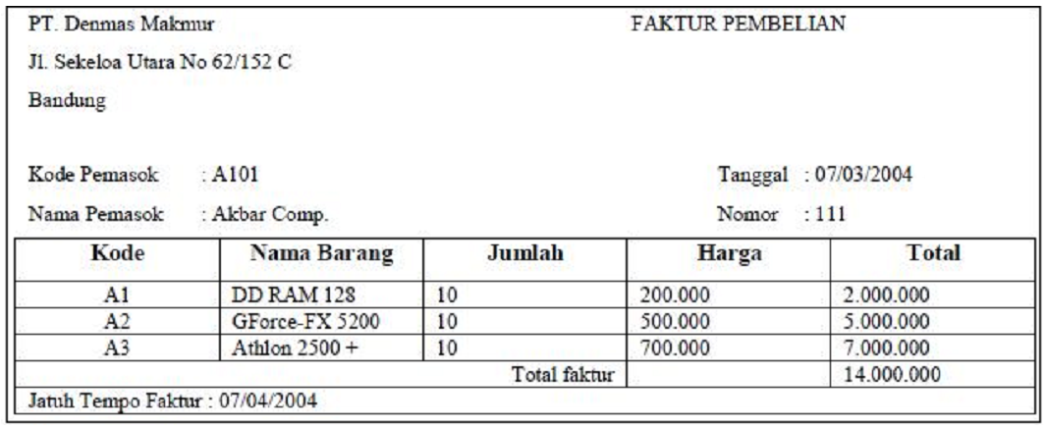

1. Langkah Pertama

Bentuklah menjadi tabel Un-Normalized, dengan mencantumkan semuafield data yang ada.

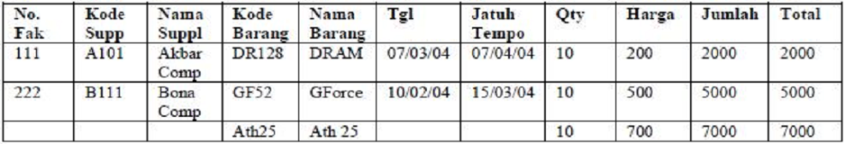

Menuliskan semua data yang akan direkam, bagian yang doubel tidak perlu dituliskan. Terllhat record-record yang tidak lengkap, sulit untuk membayangkan bagaimana bentuk record yang harus dibentuk untuk merekam data tersebut.

1. Langkah Kedua

Ubahlah menjadi bentuk Normal Kesatu dengan memisahkan data padaJieId-fieId yang tepat dan bernilai atomik, juga seluruh record harus lengkap datanya. Bentukfi/e masih flat.

Dengan bentuk Normal Kesatu ini telah dapat dibuat satufi/e dengan I I field yaitu Nofaktur, Kode Suplier, Nama Suplier, Kode Barang, Nama Barang, Tanggal, Jatuh Tempo, Quntity Harga, Jumlah, Total.

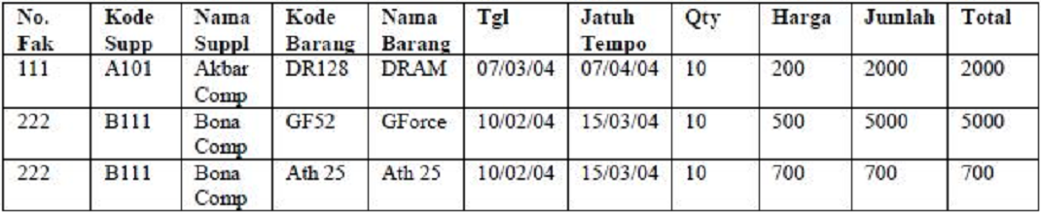

Namun bentuk Normal Kesatu ini mempunyai banyak kelemahan diantaranya yaitu:

* + - 1. Penyisipan data

Kode Suplier dan Nama Suplier tidak bisa ditambahkan tanpa adanya transaksi pembelian.

* + - 1. Penghapusan data

Jika salah satu record dihapus maka semua data yang ada di situ akan terhapus juga.

* + - 1. Pengubahan data

Data suplier ditulis berkali-kali (Kode dan Nama). Jika suatu saat terjadi perubahan Nama suplier maka harus mengganti semua record yang ada data supliernya. Bila tidak maka akan terjadi inkonsistensi.

* + - 1. Redundansi

Field jumlah merupakan redundansi karena setiap harga dikalikan kuantitas hasilnya adalah jumlah, sehingga field ini dapat dibuang. Bila tidak maka dapat mengakibatkan inkonsistensi jika terjadi perubahan harga.

1. Langkah Ketiga

Pembentukan Normal Kedua dengan mencari field kunei yang dapat dipakai sebagai patokan dalam pencarian dan yang mempunyai sifat yang unik. Melihat kondisi dari permasalahn faktur di atas dapat diambil kunci kandidat sbb :

1. No faktur
2. Kode Suplier
3. Kode Barang

Buatlah tiga tabel dengan kunci tersebut, lihatlah kebergantungan fungsional field lain terhadap kunci, maka didapatkan tabel sebagai berikut:

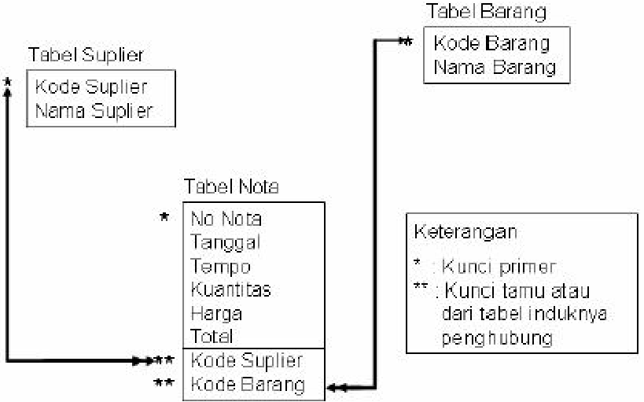

Dengan pemecahan seperti di atas maka sebagian dari pertanyaan pengujian pada bentuk normal kesatu yaitu masalah penyisipan, penghapusan dan pengubahan dapat dijawab. Data suplier dapat ditambahkan kapan saja tanpa harus ada transaksi pembehan. Namun permasalahan masih ada yaitu pada tabel nota.

Field Kuantitas dan Harga tidak bergantung peenuh pada kunci primer nomor nota, ia juga bergantung fungsi pada kode barang. Hal ini disebut sebagai kebergantungan yang transitif dan harus dipisahkan dari tabel.

M = redundansi masih terjadi, yaitu setiap kali satu nota yang terdiri darl 5 macam barang yang dibeli maka 5 kali pula nota dituliskan ke nomor nota, tanggal nota, tempo dan total. Ini harus dipisahkan bila terjadi penggandaan tulisan yang berulang ulang.

1. Langkah Keempat

Bentuk normal ketiga mempunyai syarat setiap tabel tidak mempunyai field yang bergantung transitif, harus bergantung penuh pada kunci utama. Maka terbentuklah tabel sebagai berikut :

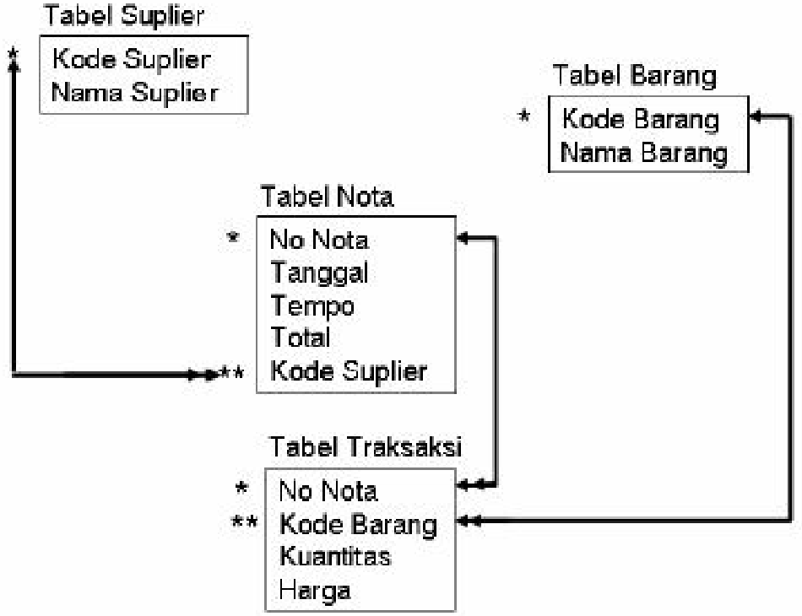

1. Langkah Kelima

Pengujian di sini untuk memastikan kebenaran isi tabel dan hubungan antara tabel tersebut. Ujian bahwa setiap tabel haruslah punya hubungan dengan tabel yang lainnya. Bila tidak ada penghubungan antar label maka dapal dikatakan perancangan untuk membuat satu basis data adalah gagal.

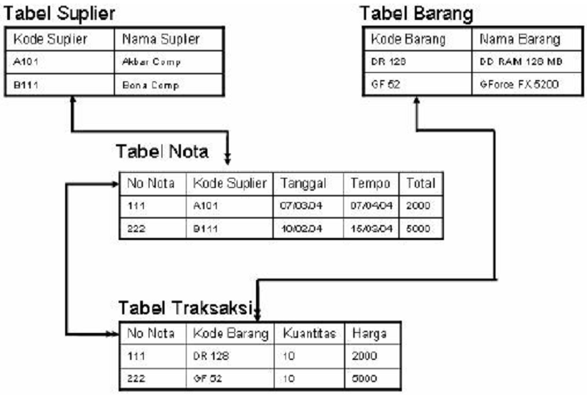

1. Langkah Keenam - Relasi Antar tabel

Gambarkan hubungan relasi antar file yang ada sebagai berikut :



Pengeftian relasi di atas adalah:

1. Satu supplier punya banyak nota
2. Nota punya relasi dengan suplier bukan sebaliknya suplier punya relasi terhadap nota.
3. Satu nota punya banyak transaksi barang
4. Satu barang terjadi beberapa kali transaksi pembelian barang.
5. Langkah Ketujuh

Permasalahan di atas hanya terbatas pada satu dokumen Faktur pembelian barang, padahal pada kenyataannya tentu faktur tersebut mempunyai dokumen pelengkap misalnya nota penjualan barang, laporan stok barang, laporan penjualan, laporan pembelian dan masih banyak lagi laporan dan dokumen data enty lainya.

Dengan langkah-langkah perancangan seperti di atas maka diperoleh field-field untuk melengkapi tabel-tabel yang ada dalam satu basis data. Misalnya tabel barang dengan bertambahnyaJieId yang Iain menjadi:

***Tabel Barang***

|  |
| --- |
| Kode Barang |
| Nama Barang |
| Harga Beli |
| Harga Jual |
| Stok Akhir |
| Stok Awal Bulan |

**PRAKTIKUM**

Diberikan tabel Mahasiswa di bawah ini .

|  |  |  |  |  |  |  |  |
| --- | --- | --- | --- | --- | --- | --- | --- |
| ***Nim*** | ***nama_mahasisw*** | ***tgl_lahir*** | ***kode_mk*** | ***nama_mk*** | ***sks*** | ***nilai*** | ***bobot*** |
| 32980 | Budi Susilo | 15/06/1992 | MK 100 | Fisika | 3 | A | 4 |
|  |  |  | MK 101 | Matematika | 3 | B | 3 |
| 32981 | Sinta | 09/09/1993 | MK 102 | Basis Data | 3 | A | 4 |
| 32982 | Ahmad Mundari | 13/08/1993 | MK 102 | Basis Data | 3 | B | 3 |
|  |  |  | MK 100 | Fisika | 3 | C | 2 |
|  |  |  | MK 101 | Matematika | 3 | B | 3 |

Dari tabel di atas, buatlah normalisasi sampai bentuk normal ke tiga!

**TUGAS PRAKTIKUM**

Buatlah normalisasi tabel dari topik yang dipilih pada modul

**Modul 4**

**MySQL Server**

* 1. **Teori Singkat Tentang MySQL**

MySQL merupakan sebuah *database server* yang dapat berjalan pada beberapa Sistem Operasi. Pada awalnya MySQL dikembangkan dan dijalankan hanya pada Sistem Operasi LINUX saja, akan tetapi dengan perkembanganya sekarang MySQL dapat juga dijalankan pada beberapa Sistem Operasi seperti Windwos 9X,2000,NT, maupun pada komputer Solaris.

*Database* dengan nama MySQL atau dibaca (mai es kuel) ini dapat memuat berpuluh-puluh bahkan beratus-ratus user untuk diolah didalamnya. Karna berupa *database Server* maka program ini telah memiliki sebuah sistem keamanan yang dipercaya bagi para penggunanya. *Database* MySQL memiliki lisensi resmi dari GNU/GPL (*General Public Lisense*), sebagai pengguna anda dapat menggunakanya secara bebas dan tanpa harus bayar.

Perintah yang digunakan dalam MySQL adalah perintah SQL (Struktur Query Language ) yaitu berupa bahasa permintaan yang tersetruktur yang telah distandarkan oleh pihak ANSI/ISO. Peritah-perintah yang digunakan dalam membangun sebuah database dan tabel adalah:

* 1. **Pernyataan**

Pernyataan adalah perintah SQL yang meminta sesuatu tindakan kepada DBMS. Beberapa pernyataan dasar SQL terdapat pada tabel berikut :

|  |  |
| --- | --- |
| **Pernyataan** | **Keterangan** |
| ALTER | Mengubah struktur tabel |
| COMMIT | Mengakhiri sebuah eksekusi transaksi |
| CREATE | Menciptakan tabel, indeks atau pandangan |
| DELETE | Menghapus baris pada tabel |
| DROP | Menghapus tabel, indeks atau pandangan |
| GRANT | Menugaskan hak terhadap basis data kepada pengguna atau grup pengguna |
| INSERT | Menambahkan sebuah baris pada tabel |
| REVOKE | Membatalkan hak terhadap basis data |
| ROLLBACK | Mengembalikan ke keadaan semula jika suatu transaksi gagal dilaksanakan |
| SELECT | Memilih baris dan kolom pada tabel |
| UPDATE | Mengubah nilai pada sebuah baris |

* 1. **Nama**

Nama digunakan sebagai identitas bagi objek-objek pada DBMS. Contoh objek pada DBMS adalah tabel, kolom dan pengguna.

* 1. **Tipe Data**

Setiap data memiliki tipe data, berikut ini adalah tipe data dalam MySQL :

1. **Tipe data untuk numerik**

| **Tipe** | **Keterangan** | **Range Nilai** |
| --- | --- | --- |
| TINYINT | Nilai integer yang sangat kecil | Signed : -128 s.d. 127  Unsigned : 0 s.d. 255 |
| SMALLINT | Nilai integer yang kecil | Signed : -32768 s.d. 32767  Unsigned : 0 s.d. 65535 |
| MEDIUMINT | Integer dengan nilai medium | Signed : -8388608 s.d. 8388607  Unsigned : 0 s.d. 16777215 |
| INT | Integer dengan nilai standar | Signed : -2147483648 s.d. 2147483647  Unsigned : 0 s.d. 4294967295 |
| BIGINT | Integer dengan nilai besar | Signed : -9223372036854775808 s.d. 9223372036854775807  Unsigned : 0 s.d. 18446744073709551615 |
| FLOAT | Bilangan desimal dengan single-precission | minimum ± 1.175494351e-38  maksimum ± 3.402823466e+38 |
| DOUBLE | Bilangan desimal dengan double-precission | minimum ± 2.2205738585072014e-308  maksimum ± 1.7976931348623457e+308 |
| DECIMAL(M,D) | Bilangan float yang dinyatakan sebagai string. M adalah jumlah digit yang disimpan dalam suatu kolom, D adalah jumlah digit dibelakang koma | Tergantung pada nilai M dan D |

1. **Tipe data string**

| **Tipe** | **Keterangan** | **Ukuran Maksimum** |
| --- | --- | --- |
| CHAR(n) | String karakter dengan panjang yang tetap, yaitu n | 1 M byte |
| VARCHAR(n) | String karakter dengan panjang yang tidak tetap, maksimum n. | 1 M byte |
| TINYBLOB | BLOB (Binary Large Object) yang sangat kecil | 28-1 byte |
| BLOB | BLOB berukuran kecil | 216-1 byte |
| MEDIUMBLOB | BLOB berukuran sedang | 224-1 byte |
| LONGBLOB | BLOB berukuran besar | 232-1 byte |
| TINYTEXT | String teks yang sangat kecil | 28-1 byte |
| TEXT | String teks berukuran kecil | 216-1 byte |
| LONGTEXT | String teks berukuran besar | 232-1 byte |
| ENUM | Enumerasi, kolom dapat diisi dengan satu member enumerasi | 65535 anggota |
| SET | Himpunan, kolom dapat diisi dengan beberapa nilai anggota himpunan | 64 anggota himpunan |

1. **Tipe data tanggal dan jam**

|  |  |  |
| --- | --- | --- |
| **Tipe** | **Range** | **Format** |
| DATE | “1000-01-01” s.d. “9999-12-31” | “0000-00-00” |
| TIME | “-832:59:59” s.d. “838:59:59” | “00:00:00” |
| DATETIME | “1000-01-01 00:00:00” s.d. “9999-12-31 23:59:59” | “0000-00-00 00:00:00” |

1. **Tipe data untuk numerik**

| **Tipe** | **Keterangan** | **Range Nilai** |
| --- | --- | --- |
| TINYINT | Nilai integer yang sangat kecil | Signed : -128 s.d. 127  Unsigned : 0 s.d. 255 |
| SMALLINT | Nilai integer yang kecil | Signed : -32768 s.d. 32767  Unsigned : 0 s.d. 65535 |
| MEDIUMINT | Integer dengan nilai medium | Signed : -8388608 s.d. 8388607  Unsigned : 0 s.d. 16777215 |
| INT | Integer dengan nilai standar | Signed : -2147483648 s.d. 2147483647  Unsigned : 0 s.d. 4294967295 |
| BIGINT | Integer dengan nilai besar | Signed : -9223372036854775808 s.d. 9223372036854775807  Unsigned : 0 s.d. 18446744073709551615 |
| FLOAT | Bilangan desimal dengan single-precission | minimum ± 1.175494351e-38  maksimum ± 3.402823466e+38 |
| DOUBLE | Bilangan desimal dengan double-precission | minimum ± 2.2205738585072014e-308  maksimum ± 1.7976931348623457e+308 |
| DECIMAL(M,D) | Bilangan float yang dinyatakan sebagai string. M adalah jumlah digit yang disimpan dalam suatu kolom, D adalah jumlah digit dibelakang koma | Tergantung pada nilai M dan D |

* 1. **Konstanta**

Konstanta menyatakan nilai yang tetap.

* 1. **Ekspresi**

Ekspresi adalah segala sesuatu yang menghasilkan nilai. Ekspresi digunakan untuk menghitung nilai. Simbol-simbol yang dapat digunakan pada ekspresi aritmatika adalah

|  |  |
| --- | --- |
| **Simbol** | **Keterangan** |
| * | Perkalian |
| / | Pembagian |
| + | Penjumlahan |
| - | Pengurangan |

* 1. ***Aggregate Functions* (Fungsi Agregat)**

Fungsi adalah sebuah subprogram yang menghasilkan suatu nilai jika dipanggil. Fungsi agregat adalah fungsi standar di dalam SQL, suatu fungsi yang digunakan untuk melakukan summary, fungsi statistik standar yang dikenakan pada suatu tabel atau query.

* + - 1. AVG(ekspresi)

Fungsi ini digunakan untuk mencari rata-rata nilai (dengan tipe data numerik) dalam suatu kolom dari suatu tabel atau ekspresi.

* + - 1. COUNT(x)

Fungsi ini digunakan untuk menghitung jumlah record (baris) dari suatu kolom dari suatu tabel. X adalah nama kolom yang ingin dicari jumlah barisnya.

* + - 1. MAX(ekspresi)

Fungsi ini digunakan untuk mencari nilai terbesar dari suatu kolom dari suatu tabel. Kolom yang dicari nilai terbesarnya memiliki tipe data numerik.

* + - 1. MIN(ekspresi)

Fungsi ini digunakan untuk mencari nilai terkecil dari suatu kolom dari suatu tabel. Kolom yang dicari nilai terkecilnya memiliki tipe data numerik.

* + - 1. SUM(ekspresi)

Fungsi ini digunakan untuk mendapatkan nilai total dari suatu kolom pada suatu tabel.

* 1. **Installasi MySQL**

Langkah pertama yang harus kita lakukan yaitu, download file MySQL yang tersedia pada link download berikut: https://dev.mysql.com/downloads/mysql/

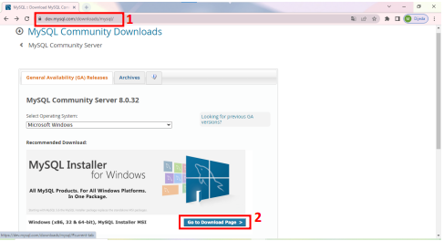

MySQL Server

1. Jalankan file setup mysql yaitu mysql 8.0.32.0 .maka akan muncul dialog instalasi:

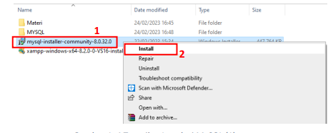

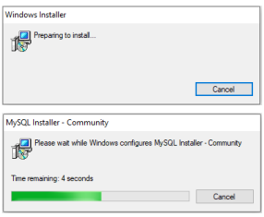

1. Pilih jenis instalasi yang akan Anda lakukan. Pada Latihan kali ini silahkah pilih menu *custom* karena kebutuhannya hanya sebatas MySQL server saja. Lalu klik Next.

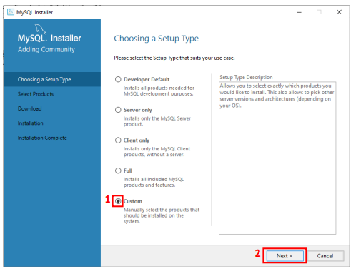

1. Selanjutnya pilih dan klik tanda + pada pilihan MySQL servers lalu pilih MySQL servers 8.0.32 kemudian klik tanda panah hijau untuk memindahkannya ke kotak *Product To Be Installed* seperti pada gambar berikut:

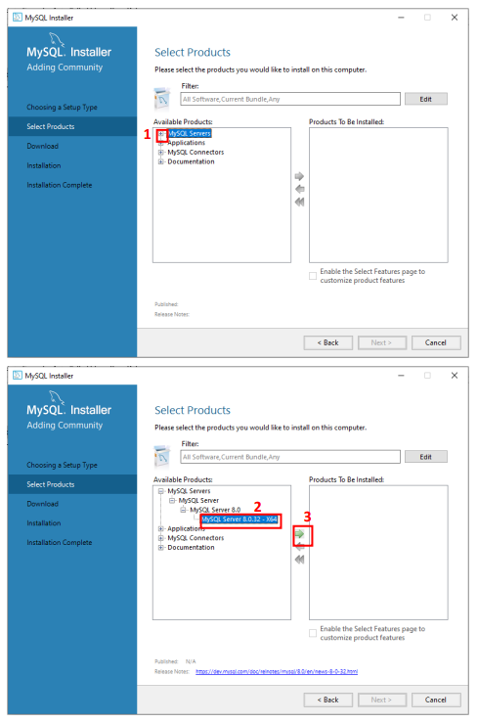



1. Kemudian klik Next untuk melanjutkan.

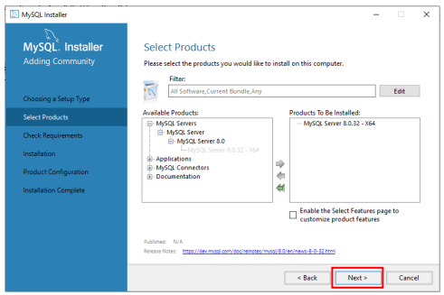

1. Langkah selanjutnya adalah pengecekan *requirement*. Jika terdapat pemberitahuan memerlukan Microsoft Visual C++ 2019 maka Anda perlu menginstalnya terlebih dahulu. **Tutorial instalasi terletak setelah tutorial ini**.

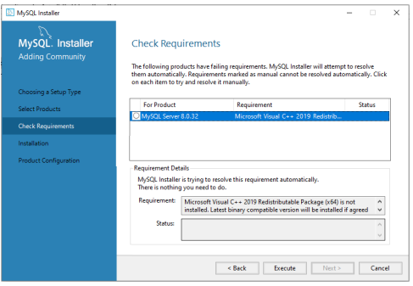

1. Apabila Anda sudah menginstall semua *requirement*, tampilannya akan seperti gambar berikut. Lalu klik Next.

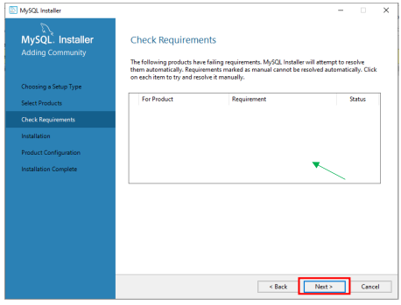

1. Klik *Execute* untuk memulai proses instalasi.

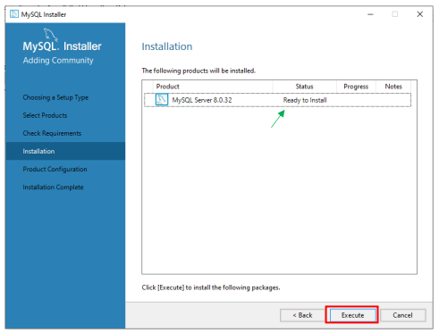

1. Tunggu hingga proses instalasi selesai. Apabila sudah statusnya akan *Complete* lalu, klik Next seperti gambar berikut:

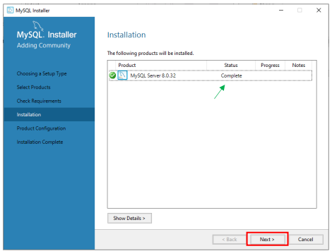

1. Selanjutnya, klik Next untuk melakukan konfigurasi awal.

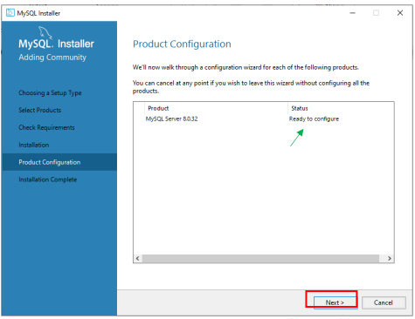

1. Pada jendela *Type Networking*, **PENTING: Ubah Port dari 3306 menjadi 3310 untuk menghindari *crash*/bentrok dengan aplikasi XAMPP.** Lalu, klik Next.

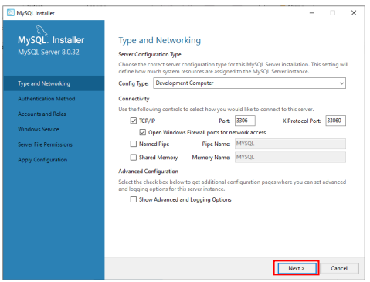

1. Pada jendela *Authentication Method*. Biarkan saja konfigurasinya *default*, lalu klik Next

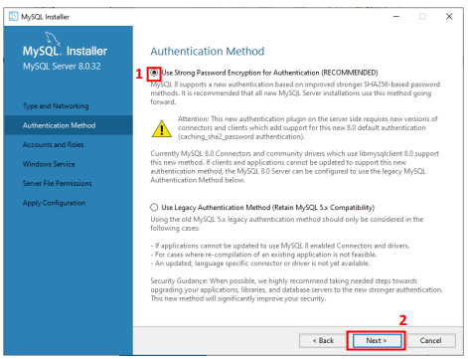

1. Dalam jendela Accounts dan Roles. Masukkan kata sandi yang nanti akan digunakan untuk mengakses aplikasi dan basis data. Simpan baik-baik kata sandi tersebut dan jangan sampai lupa. Lalu, klik Next.

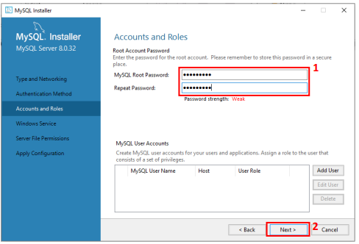

1. Jangan beri tanda *checklist* pada *Configure MySQL Server as Windows Service.* Hal ini dilakukan agar server MySQL tidak bentrok dengan MySQL yang terdapat pada paket XAMPP. Kemudian klik Next.

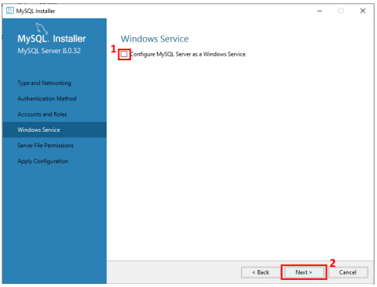

1. Pada Jendela Server File Permission, biarkan konfigurasi *default*. Lalu, klik Next.

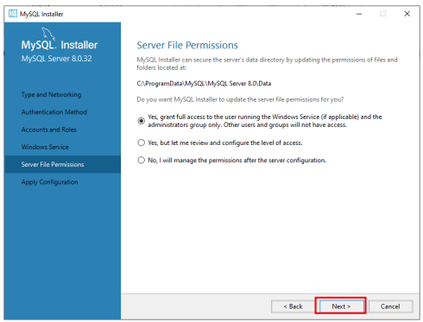

1. Klik Execute untuk memulai proses konfigurasi pada komputer Anda.

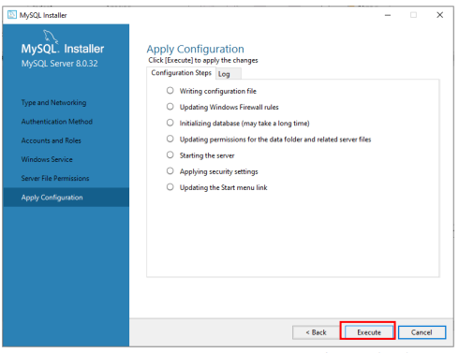

1. Tunggu hingga semua proses konfigurasi memiliki tanda centang. Lalu, klik *Finish*.

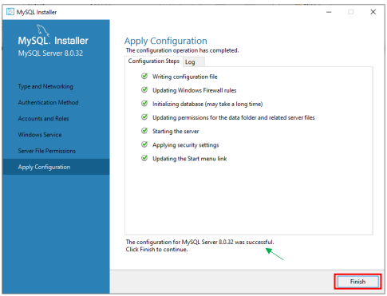

1. Klik *Next* dan *Finish* untuk mengakhiri instalasi. Hingga pada tahap ini proses install MySQL Server telah selesai.

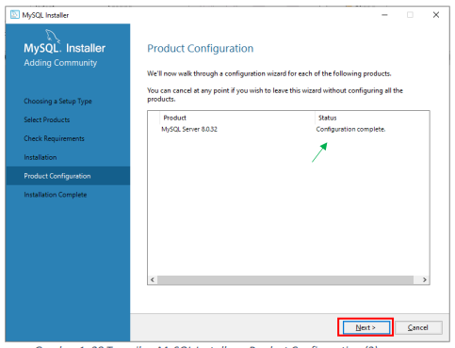

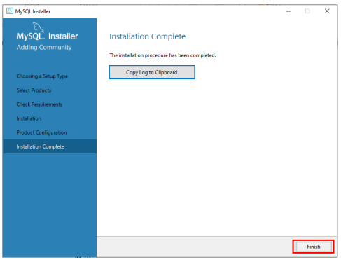

**Tutorial Intalasi Microsoft Visual C++**

***Perhatian: Tutorial ini hanya dilakukan apabila saat proses check requirement membutuhkan Microsoft Visual C++***

1. Kunjungi situs <https://docs.microsoft.com/en-US/cpp/windows/latestsupported-vc-redist?view=msvc-170>

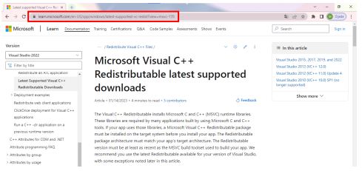

1. Scroll ke bawah hingga menemukan Visual Studio 2015, 2017, 2019 dan 2022 lalu download sesuai dengan tipe arsitektur perangkat. Sebagai contoh, disin menggunakan 64 bit. Tunggu hingga proses download selesai.

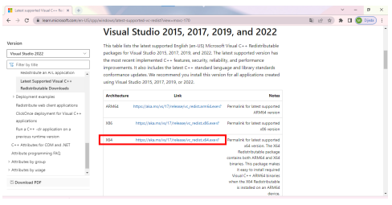

1. Setelah berhasil di download, install file dengan cara klik kanan *Run as administrator.*

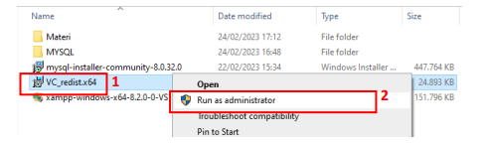

1. Centang box *I agree to the lisence terms and conditions*, lalu klik Install.

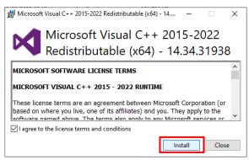

1. Tunggu proses instalali hingga muncul dialog Setup Successful. Klik Close.

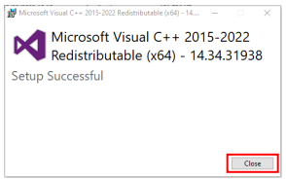

1. Hingga tahap ini anda telah berhasil menginstall Microsoft Visual C++. Kembali lagi ke instalasi MySQL server dan lihat apakah *Check Requirementnya* sudah terpenuhi atau belum.

Paket XAMPP

XAMPP merupakan tool yang menyediakan paket perangkat lunak ke dalam satu buah paket. Dengan meningstall XAMPP maka tidakperlu lagi melakukan instalasi dan konfigurasi web server apache, PHP dan MySQL secara manual. XAMPP akan menginstalasi dan mengkonfigurasikannya secara otomatis atau auto konfigurasi. Versi terbaru XAMPP bisa didownload pada: <https://sourceforge.net/projects/xampp/files/XAMPP%20Windows/7.4.33/xampp-windows-x64-7.4.33-0-VC15.zip/download>

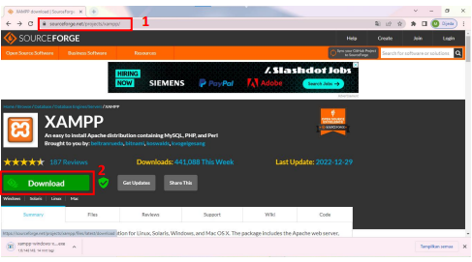

Untuk menginstalasi xampp dengan melakukan tahapan berikut:

1. Jalankan file **xampp-windows-x64-8.2.0-0…**(atau versi lainnya):

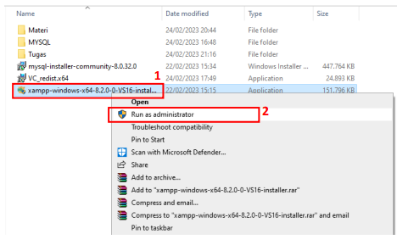

1. Klik Next

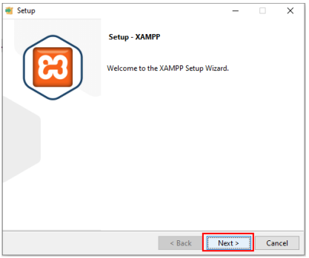

1. Biarkan konfigurasi default, lalu klik Next.

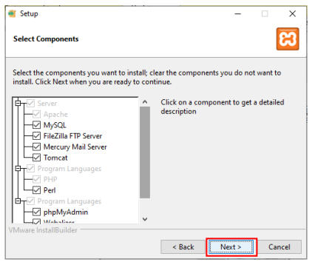

Pilih dimana lokasi aplikasi XAMPP akan diinstal, jika ingin tetap *default* lanjut klik Next.

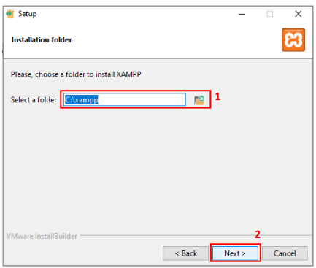

Selanjutnya akan muncul dialog instalasi memilih Bahasa yang ingin digunakan, pilih English lalu, klik Next.

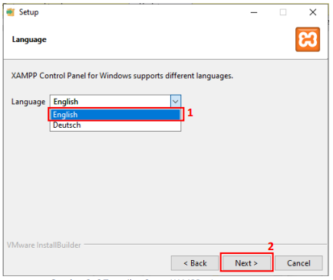

Klik next untuk memulai instalasi.

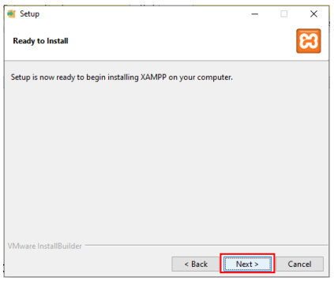

Tunggu beberapa saat hingga proses instalasi selesai, lalu klik Finish.

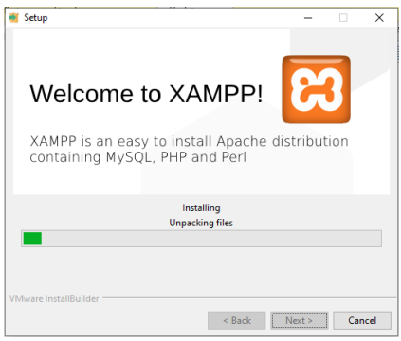

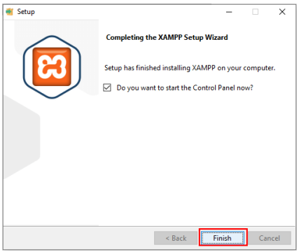

Jalankan **XAMPP Control Panel** yang ada di **desktop**. Atau anda juga dapat menjalankan **XAMPP Control Panel** dari menu **Start -> All Programs -> apachefriends -> xampp -> xampp control panel**. Beri centang pada kolom service untuk **Apache** dan **MySQL,** setelah itu klik **Start** pada actions untuk service yang diakifkan sehingga tombol start berubah menjadi **Stop.**

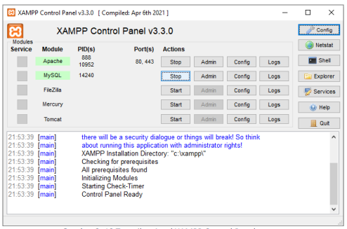

* 1. **Mengakses MySQL**

Untuk memanggil MySQL bisa melalui beberapa cara sebagai berikut:

* + - 1. **Cara 1 (yang menggunakan MySQL pada software package XAMPP):**

1. Buka aplikasi XAMPP dan start service Apache dan MySQL. Kemudian klik menu shell pada bagian kanan aplikasi.

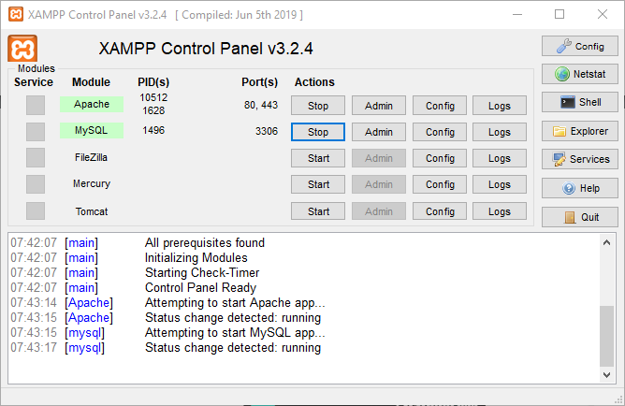

1. Setelah itu ketikkan perintah berikut:

**mysql –u root –p**

Maka akan diminta untuk memasukkan passoword, isikan password,tekan enter lagi untuk masuk. Selanjutnya akan ada respon dari server seperti gambar berikut :

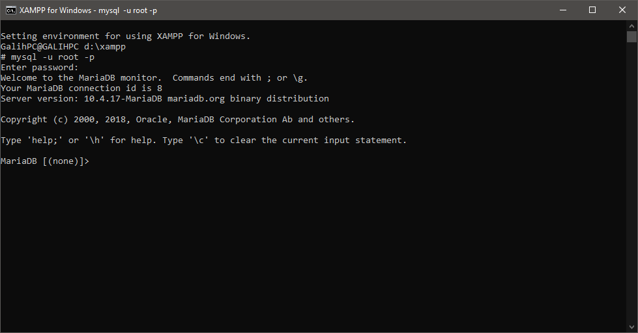

1. Tampilan di atas menandakan bahwa telah berhasil melakukan koneksi ke server.
   * + 1. **Cara 2 (yang menggunakan MySQL Server)**
2. Dari menu Windows cari  **MySQL> MySQL 8.0 Command Line Client**,

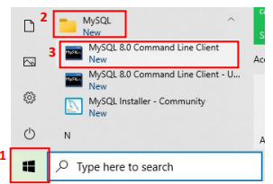

1. Maka akan muncul tampilan seperti berikut ini. Masukkan *password* yang telah ditentukan pada saat instalasi, kemudian tekan enter.

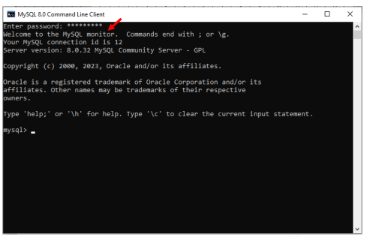

## Modul 5

**DDL *(Data Definition Language)***

## Pengantar Data Definiton Language

DDL (*Data Definition Language*), adalah Bahasa yang memiliki kemampuan untuk mendefinisikan data yang berhubungan dengan pembuatan, perubahan penghapusan objek didalam database, seperti tabel index, dan lain sebagainya. Atau bisa disebut juga kelompok perintah ini bisa digunakan untuk melakukan pendefinisian database dan pendefinisian tabel. Sehingga dengan menggunakan perintah-perintah ini, kita bisa memerintahkan untuk membuat database, membuat tabel, mengubah strukturnya, menghapus tabel, membuat index tabel dan lain-lain yang berhubungan dengan pendefinisian database dan tabel.

DDL adalah database language yang digunakan untuk mendefinisikan skema data yang dibutuhkan sesuai business use case. Ini adalah ranah dari Data Engineer. Biasanya kumpulan data yang banyak akan dirapihkan terlebih dahulu sebelum disimpan di database.

DDL merupakan sebuah bahasa SQL pendifinisi data, perintah-perintah yang digunakan antara lain:

1. CREATE DATABASE : Digunakan untuk membuat database beru
2. USE DATABASE : Digunakan untuk masuk dalam database
3. CREATE TABLE : Digunakan untuk membuat tabel
4. ALTER TABLE : Digunakan untuk mengubah struktur tabel
5. RENAME TABLE : Digunakan untuk merubah nama table
6. DROP DATABASE : Digunakan untuk menghapus database
7. DROP TABLE : Digunakan untuk menghapus tabel

## Contoh Penerapan DDL

* 1. **Membuat database baru**

Untuk mengetahui atau melihat database yang sudah ada, bisa digunakan perintah **show database;**

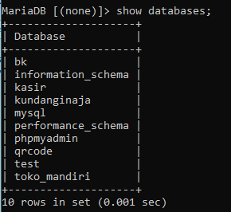

Dalam pembuatan database perlu perhatikan penulisan nama database tidak boleh menggunakan spasi dan karakter non standar. Bentuk penulisan perintah untuk membuat database baru adalah dengan menggunakan perintah **create database nama_database**;

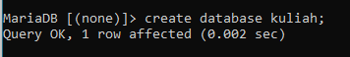

Untuk memastikan bahwa database yang kita buat sudah jadi, perintahkan **show databases**, sehingga semua database yang ada di server dan bisa diakses oleh user akan ditampilkan.

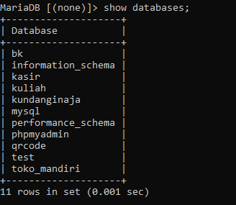

1. **Membuat Table Baru**

Memulai membuat tabel di dalam database Mahasiswa, maka kita harus mengaktifkan terlebih dulu database mahasiswa dengan menggunakan perintah **use nama_database.**

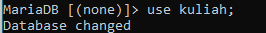

Setelah database aktif, kita baru bisa memulai untuk membuat tabel yang kita perlukan. Pada database kuliah, akan disimpan data-data tentang mahasiswa, jurusan, dan mata kuliah. Pertama kali, kita akan membuat tabel jurusan yang fungsinya untuk menyimpan data tentang jurusan dengan perintah:

**create nama_table (**

**Kolom_1 type(panjang),**

**Kolom_2 type(panjang),**

**......**

**Kolom_n type(panjang) );**

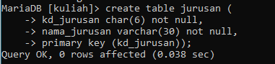

Untuk membuktikan bahwa kita berhasil, maka tabel yang ada database bisa kita tampilkan dengan menggunakan perintah **show tables**

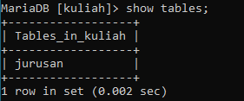

Pada hasil perintah diatas ditampilkan, bahwa tabel yang sudah ada di database kuliah adalah jurusan. Untuk menampilkan struktur dari tabel jurusan dengan menggunakan perintahkan **desc nama_tabel**

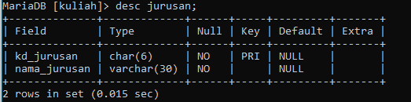

selanjutnya membuat tabel mahasiswa.

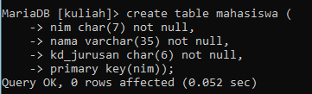

Selanjutnya silahkan buat tabel propinsi yang memiliki 2 buah *filed* (kolom) yaitu kd_propinsi dan propinsi.

1. **Merubah dan Memodifikasi Table**

Terkadang ketika kita, sedang membuat tabel, ternyata ada nama field yang kurang, atau nama_fieldnya susah dipahami, atau bisa juga type data serta ukurannya tidak/ kurang sesuai. Sekarang coba kita perhatikan tabel yang sudah kita buat sebelumnya. Pada tabel mahasiswa terdapat field nama dengan type varchar ukurannya 35, akan dirubah ukurannya menjadi 30, caranya dengan menggunakan perintah **alter table nama_table modify nama_kolom type(panjang)**;

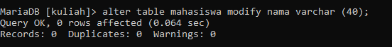

Sekarang coba tampilkan lagi struktur dari tabel mahasiswa, adakah perubahan?

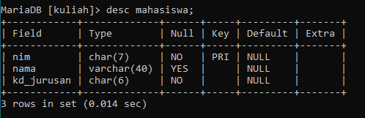

1. **Merubah Nama kolom (*field*)**

Pada tabel jurusan terdapan kolom *“kd_jurusan”,* jika melihat namanya serasa susah untuk dimengerti. Sebetulnya namanya tetap seperti itu juga tidak ada masalah, tapi akan membingungkan. Untuk lebih mempermudah pemahaman hanya dengan melihat namanya saja, maka sebaiknya namanya diganti dengan *“kode_jurusan”*, dengan menggunakan perintah:

**alter table nama_table change nama_kolomnama_kolom_barutype_data(panjang);**

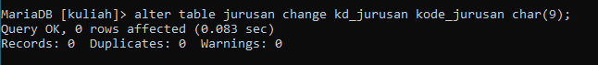

Selanjutnya ubah kolom jurusan pada tabel jurusan menjadi nama_jurusan dan pada tabel mahasiswa, ubah kolom nim menjadi npm, kd_jurusan menjadi kode_jurusan.

1. **Menambah kolom (*field*)**

Terkadang kita lupa menyertakan beberapa kolom pada tabel dengan alasan lupa, untuk menambahkan kolom baru pada suatu tabel yang sudah ada, gunakan perintah:

**alter table nama_table add nama_kolom_barutype(panjang) after/beforenama_kolom;**

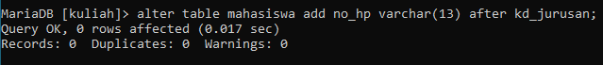

Coba lihat struktur tabel mahasiswa, apakah kolom baru yang dibuat muncul?

1. **Menghapus kolom (*field*)**

Di dalam tabel mahasiswa, kita bisa melihat di sana terdapat field no_hp. Perlukah no_hp disimpan? Tidak semua mahasiswa punya no_hp. Untuk menghapus field no_hp gunakan perintah **alter table nama_table drop nama_kolom;**

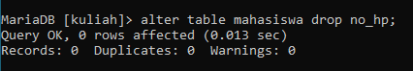

1. **Merubah NamaTabel**

Untuk merubah nama tabel gunakan perintah **alter table nama_table rename nama_table_baru;**



1. **Menghapus Tabel dan Database**

Terkadang kita sudah membuat suatu tabel atau database, tapi ternyata tabel tersebut sebetulnya tidak diperlukan. Mungkin karena pembatasan masalah, ataupun mungkin karena diketahui setelahnya bahwa tabel tersebut tidaklah diperlukan, dan hanya memboroskan tempat penyimpanan saja, atau dengan tabel tersebut menjadikan tidak efektif dan efisien. Atau bisa saja tabel tersebut diciptakan hanya untuk keperluan sementara saja (temporari), maka kita harus atau perlu untuk menghapus tabel tersebut. Begitu juga dengan database yang sudah kita buat, ternyata database tersebut sudah kita perlukan lagi. Perintah yang digunakan untuk menghapus adalah **DROP**.

Menghapus Tabel

drop table nama_table

*contoh:* drop table mahasiswa;

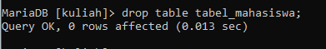

**Menghapus Database**

drop database nama_database

contoh: *drop database kuliah*

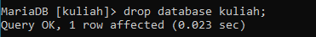

**TUGAS**

1. Buat sebuah database dengan tabel-tabelnya yang disesuaikan dengan tema yang sebelumnya dipilih pada modul 1 dan lakukan beberapa perintah “ALTER” seperti penambahan kolom, merubah type data kolom, menghapus kolom!

## Modul 6

**DML *(Data Manipulation Language)***

## Pengantar *Data Manipulation Language*

DML adalah kelompok perintah yang berfungsi untuk memanipulasi data dalam basis data, misalnya untuk pengambilan, penyisipan, pengubahan, dan penghapusan data.

DML adalah database language yang digunakan untuk mengakses dan memanipulasi data. ini ranahnya seorang Data Scientist dan Analyst. Data mentah yang sudah diatur dan disusun dalam bentuk kolom dan baris oleh Data Engineer, bisa kita gunakan untuk mencari insight dari data tersebut menggunakan bahasa pemrograman SQL.

Perintah yang masuk kategori DML adalah :

1. SELECT : Perintah ini digunakan untuk menampilkan data
2. INSERT : Perintah yang digunakan untuk memasukan data
3. UPDATE : Perintah yang digunakan untuk memperbarui isi data
4. DELETE : Perintah yang digunakan untuk melakukan penghapusan data
5. LOAD DATA : Perintah yang digunakan untuk mengambil data dari file berformat “.SQL”

## Manipulasi Data dengan DML

* 1. **Memasukan data kedalam Tabel**

Memasukan data merupakan langkah yang dilakukan untuk dapat mendokumentasikan data-data mahasiswa, istilah ini juga sering disebut dengan ungkapan Input data, Merekam data, atau Insert. Perintah Insert digunakan untuk menyisipkan data baru ke dalam sebuah tabel database. Data yang akan dimasukan dalam tabel mahasiswa seperti pada tabel berikut :

|  |  |  |
| --- | --- | --- |
| **Nim** | **Nama** | **Kode jurusan** |
| 1806023 | Detila Rostilawati | 56401 |
| 2106001 | Agus | 56401 |
| 2106002 | Adam | 56402 |
| 2106003 | Bunga | 56402 |
| 2106004 | Udin | 56403 |
| 2106005 | Saep | 56403 |

Ada dua macam perintah Insert, yaitu yang digunakan untuk menyisipkan data satu persatu dan yang menyisipkan banyak data sekaligus. Untuk sintaknya adalah sebagai berikut :

**insert into nama_tabel (kolom1, kolom2, …, kolom_n) values ('nilai1' , 'nilai2', …, 'nilai_n')**

Untuk menyisipkan data mahasiswa tersebut dapat dilakukan dengan melakukan penambahan data satu-persatu seperti berikut :

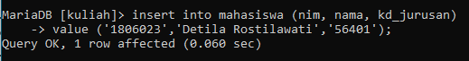

Atau dengan menambahkannya secara sekaligus

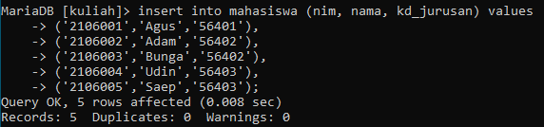

Sekarang masukanlah data-data berikut pada tabel jurusan, yang merupakan bentuk relasi yang dipanggil pada tabel mahasiswa.

|  |  |
| --- | --- |
| **Kode jurusan** | **Jurusan** |
| 56401 | Teknik Informatika |
| 56402 | Sistem Informasi |
| 56403 | Manajemen Informatika |
| 56404 | Komputerisasi Akuntansi |

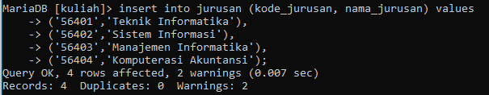

Selanjutnya masukanlah data-data berikut pada tabel propinsi, yang merupakan bentuk relasi yang dipanggil pada tabel mahasiswa.

|  |  |
| --- | --- |
| **Kd_prop** | **Propinsi** |
| P01 | Lampung |
| P02 | Riau |
| P03 | Jawa Barat |
| P04 | Jawa Tengah |

* 1. **Menampilkan data**

Perintah SELECT pada MySQL digunakan untuk menampilkan atau memunculkan isi data pada satu tabel atau lebih. Sekarang cobalah untuk melihat isi data dari ketiga tabel diatas, perintah yang digunakan untuk melihat isi data pada tabel tersebut adalah dengan menggunakan perintah:

**select kolom1, kolom2, ..., kolom_n from nama_tabel;**

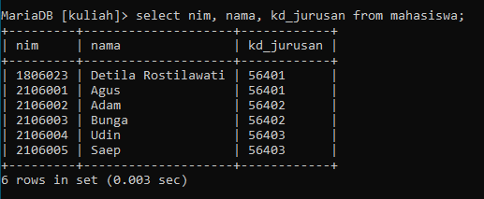

Atau dengan menggunakan perintah **select * from nama_tabel;**

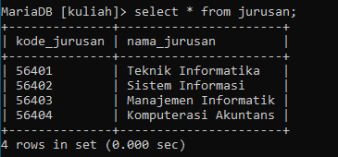

* 1. **Merubah isi data yang sudah ada pada Tabel**

Perintah Update digunakan untuk memodifikasi atau memperbaharui nilai-nilai record pada sebuah tabel. Sintaksnya adalah sebagai berikut:

**UPDATE nama_tabel SET field1 = nilai1, field2 = nilai2 , ..., filed_n = nilai_n WHERE kondisi;**

Sebelum merubah isi tabel, modifikasilah tabel mahasiswa dengan menambahkan kolom kd_propinsi, sehingga struktur tabel mahasiswa menjadi seperti berikut:

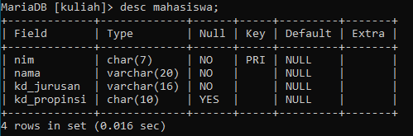

Untuk melakukan perubahan stuktur tabel pada tabel mahasiswa, maka anda dapat menggunakan perintah **alter table mahasiswa add kd_propinsi CHAR(10);**



Selanjutnya, masukan data propinsi pada tabel mahasiswa dengan cara mengupdate (merubah) data pada tabel mahasiwa dikarenakan kolom kd_propinsi masih kosong karena sebelumnya pada proses INSERT tidak beserta dengan data pada kolom kd_propinsi, untuk melakukan UPDATE perintah yang digunakan adalah:

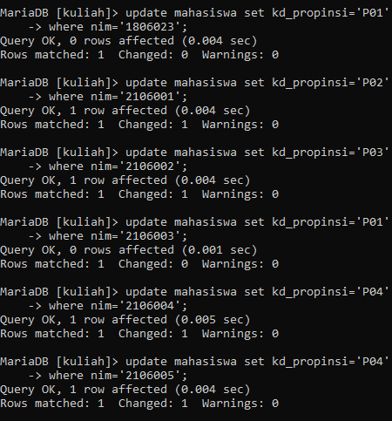

Hati-hati juga dalam menjalankan perintah update ini, jangan sampai lupa untuk menuliskan kondisi data dalam tabel yang akan diperbaiki, karena jika lupa data akan berubah semuanya.

* 1. **Menghapus isi data pada Tabel**

Perintah Delete digunakan untuk menghapus record pada suatu tabel. Sintaks dari perintah Delete adalah sebagai berikut :

**delete from nama_tabel where kriteria**

Hati-hati juga dalam memberikan perintah delete ini, karena jika lupa memberikan pernyataan kondisi, perintah ini akan menyebabkan terhapusnya seluruh isi tabel. Sebagai contoh kita hapus dari tabel mahasiswa, mahasiwa dengan nim='2106005', maka perintahnya:



Selanjutnya coba lihat dengan menggunakan perintah select, apakah data mahasiswa dengan nim 2106005 sudah terhapus.

**TUGAS**

Buatlah manipulasi data (INSERT, UPDATE, DELETE, SELECT) pada database yang disesuaikan dengan tugas sebelumnya sesuai tema yang dipilih.

## Modul 7

**DML Lanjutan**

## Operator Limit

Operator LIMIT digunakan untuk membatasi hasil data pada saat menampilkan, dengan menggunakan perintah opertor ini Kita dapat memilah bagian yang akan ditampilkan pada layar. Berikut contohnya.

Apabila Kita ingin menampilkan data dari tabel jurusan, dan data yang ditampilkan hanya sebanyak 3 baris, Maka perintah yang digunakan adalah:

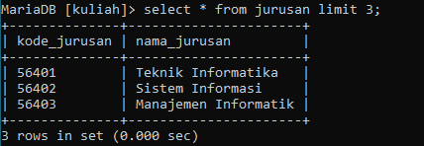

Kita juga dapat menampilkan data bagian yang letaknya di tengah data, untuk kejadian seperti itu Kita harus mendefinisikan Range data yang akan ditampilkan, berikut contohnya

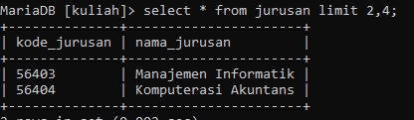

## Mengurutkan Data

Dalam pembuatan suatu program kita tidak harus membuat data yang dimasukan dalam database harus terinput secara terurut, akan tetapi dalam pengurutan datanya Kita dapat menggunakan query SQL dalam tahap menampilkan datanya. Operator yang digunakan untuk mengurutkan data adalah ORDER BY.

Dalam tahap pengurutan data MySQL mendukung dua buah metode pengurutan yaitu secara Ascending atau Descending, kedua kondisi tersebut dalam MySQL dikenal dengan operotor ASC (Ascending) dan DESC (Descending). Berikut adalah contoh penggunaanya:

1. Menampilkan data pada tabel Jurusan, data diurutkan berdasarkan pada kode Jurusan yang diurutkan secara Descending, Perintah yang digunakan adalah:

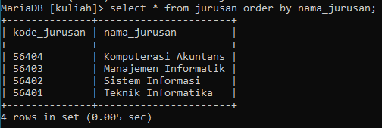

1. Menampilkan data pada tabel jurusan, data akan diurutkan berdasarkan Nama jurusan dan diurutkan secara Ascending. Berikut perintahnya:

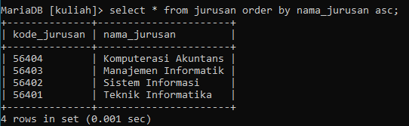

## Penggunaan Klausa WHERE

Dalam proses menampilkan data dari database ki6a akan sering menggunakan query yang melibatkan kondisi, dan semua kondisi yang digunakan harus menyertakan klausa WHERE sebagai klausa penghubungnya. Struktur perintah yang digunakan adalah **select * from nama_tabel WHERE [kondisi];**

Secara umum kondisi yang dapat digunakan pada MySQL adalah sebagai bentuk pernyataan, untuk membuat sebuah pernyataan Kita dapat menggunakan beberapa operator matematik yang ada, berikut adalah operator yang digunakan:

|  |  |
| --- | --- |
| **Operator** | **Keterangan** |
| = | Sama dengan |
| > | Lebih dari |
| >= | Lebih dari sama dengan |
| < | Kurang dari |
| <= | Kurang dari sama dengan |
| != | Tidak sama dengan |

Dengan menggunakan beberapa operator diatas maka Kita dapat menampilkan data degan kondisi sebagai berikut:

Menampilkan data jurusan yang memiliki kode “56401”:

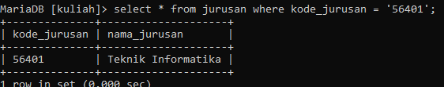

Menampilkan data jurusan yang tidak memiliki kode jurusan ‘56402’, perintahnya akan menggunakan operator !=.

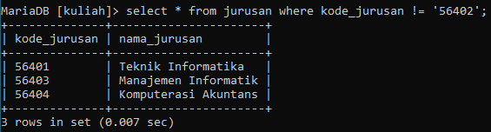

## Menampilkan Relasi tabel

Menampilkan hasil Relasi antara tabel mahasiswa dengan tabel propinsi, berikut adalah perintah yang digunakan.

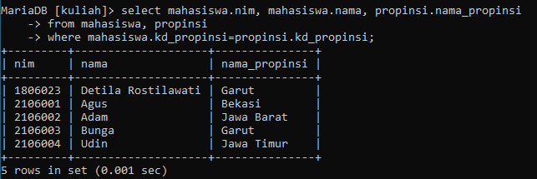

Menampilkan hasil Relasi antara tabel mahasiswa dengan tabel jurusan, berikut adalah perintah yang digunakan.

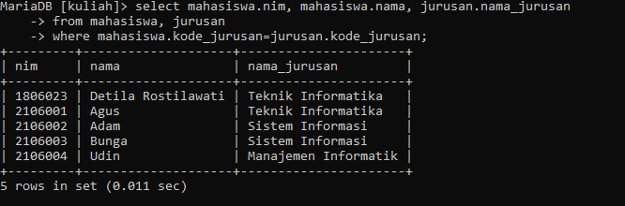

Sekarang coba tampilkan hasil Relasi antara tabel mahasiswa dengan tabel jurusan dan tabel propinsi seperti sebagai berikut:

select mahasiswa.nim, mahasiswa.nama, propinsi.nama_propinsi, jurusan.nama_jurusan

-> from mahasiswa

-> join propinsi on mahasiswa.kd_propinsi=propinsi.kd_propinsi

-> join jurusan on mahasiswa.kode_jurusan=jurusan.kode_jurusan;

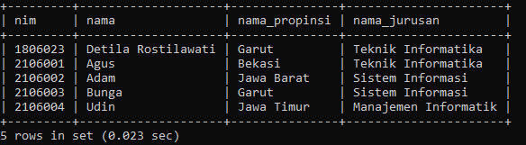

**TUGAS**

Lakukan manipulasi data lanjutan pada database yang disesuaikan tema sebelumnya.

## Modul 8

**DML Perhitungan Data dan Fungsi**

## Database Toko Online

Sebelum ketahap selanjutnya, buatlah database pada komputer Anda untuk studi kasus toko online dengan rancangan ERD dan tipe data sebagai berikut:

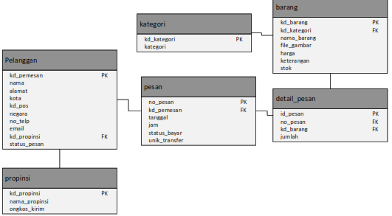

| **Nama Tabel** | **Atribut** | **Tipe Data** | **Opt** |
| --- | --- | --- | --- |
| kategori | kd_kategori* | Char(6) | NotNull |
| Kategori | Varchar(25) | NotNull |
| Pelanggan | Kd_pemesan* | Char(6) | NotNull |
| Nama | Varchar(25) | NotNull |
| Jenis_Kelamin | ENUM (P,L) |  |
| Alamat | Varchar(50) | NotNull |
| Kd_prov** | Char(6) | NotNull |
| Kd_pos | Char(6) |  |
| No_tlp | Varchar(13) | NotNull |
| Email | Varchar(25) | NotNull |
| barang | Kd_barang* | Varchar(6) | NotNull |
| Kd_kategori** | Char(6) | NotNull |
| Nama_barang | Varchar(25) | NotNull |
| File_gambar | Varchar(50) | NotNull |
| Harga | int | Default 0 |
| Keterangan | Text |  |
| Stok | int | Default 0 |
| pesan | No_pesan* | Char(6) | NotNull |
| kd_pemesan** | Char(6) | NotNull |
| Tanggal | Date |  |
| Jam | Time |  |
| Status_bayar | Varchar(15) |  |
| Unik_transfer | Varchar(25) |  |
| provinsi | Kd_prov | Char(6) | NotNull |
|  | Nama_provinsi | Varchar(25) | NotNull |
|  | ongkir | int | Default 0 |
| Detail_pesan | Id_pesan* | Char(6) | NotNull |
|  | No_pesan** | Char(6) | NotNull |
|  | Kd_barang** | Char(6) | NotNull |
|  | Jumlah | Int | Default 0 |

Pertama membuat databasenya dan mengaktifkannya dahulu seperti berikut;

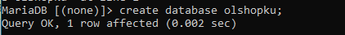

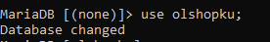

Untuk mendefinisikan foreign key, maka harus dipastikan bahwa tabel dan atribut yang dirujuk (tabel induk dari foreign key) sudah didefinisikan terlebih dahulu. Syntax:

|  |
| --- |
| CREATE TABLE namatabel  (Field1 Tipedata1,  Field2 Tipedata2,  FOREIGN KEY (Field2) REFERENCES namatabelinduk(namakolominduk) ON UPDATE  CASCADE ON DELETE NO ACTION) |

Berikut ini contoh perintah untuk membuat tabel tabel beserta kolom-kolomnya:

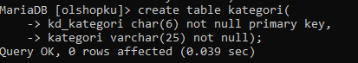

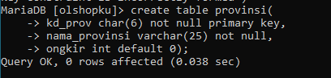

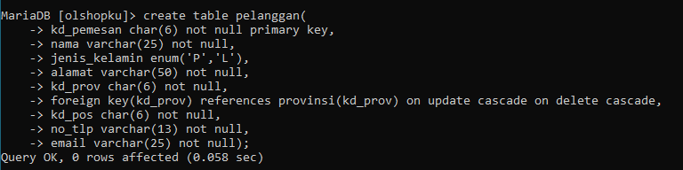

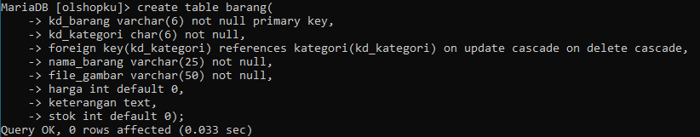

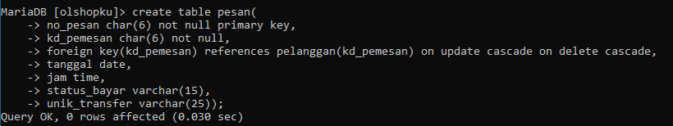

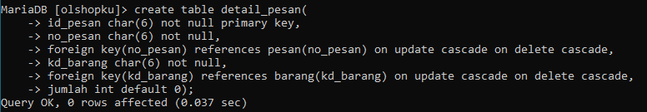

Jika tabel sudah dibuat maka hasinya akan seperti ini:

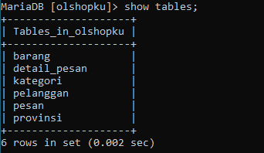

Masukan data pada tabel pelanggan dengan syntax:

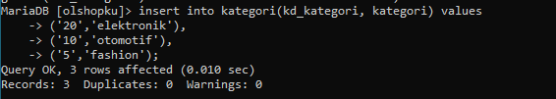

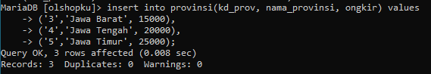

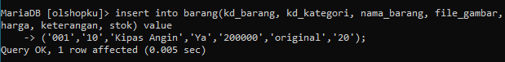



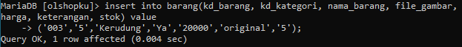

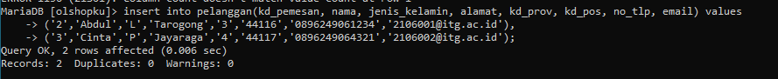



|  |
| --- |
| Mysql>  INSERT  INTO pelanggan VALUES  (‘qqw123’,’Anita’,’P’,’Jl. Cimanuk  No.45’,’3’,’44100’,’083827439999’,’anita@sttg.ac.id’);  INSERT  INTO  pelanggan VALUES  (‘qq7769’,’Fathya’,’P’,’Jl.  Bratayudha’,’3’,’44100’,’089999000876’,’fathya@sttg.ac.id’);  INSERT  INTO  pelanggan  VALUES  (‘334dd1’,’Fikri’,’O’,Wanaraja’,’3’,’44100’,’083222111333’,’fikri@sttg.ac.id’); |

Isilah masing-masing tabel yang telah dibuat.

## Perhitungan Data dan Fungsi

1. **Arithmetich Operator**

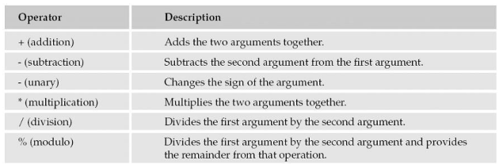

Buat tabel ‘angka’ dengan data berupa angka seperti tabel berikut :

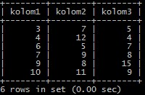

Contoh:

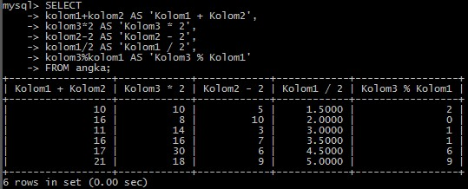

1. **Agregat Functions**

Fungsi Aggregate : digunakan untuk mengambil data tunggal hasil dari perhitungan data yang tersimpan dalam suatu kolom.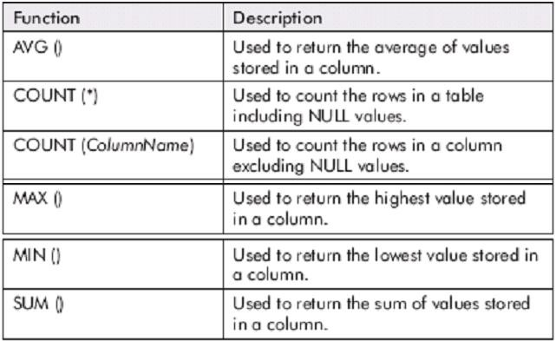

Contoh:

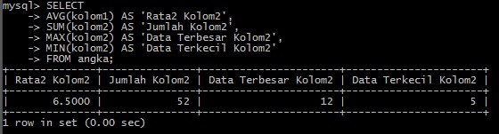

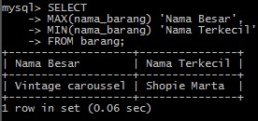

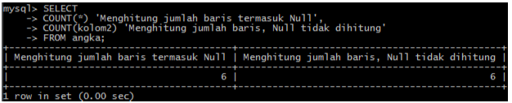

1. **String Functions**

CHAR_LENGTH(), CHARACTER_LENGTH(), dan LENGTH()

CHAR_LENGTH() dan CHARACTER_LENGTH() untuk menghitung jumlah karakter sedangkan LENGTH() yang dihitung adalah jumlah byte per karakter, bukan karakternya. Contoh:

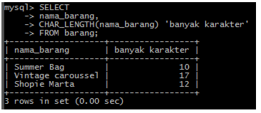

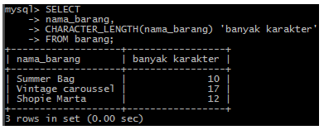

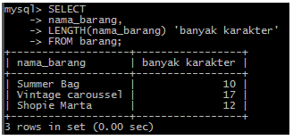

CONCAT() dan CONCAT_WS()

Digunakan untuk menggabungkan 2 atau lebih data dalam record menjadi satu.

Contoh:

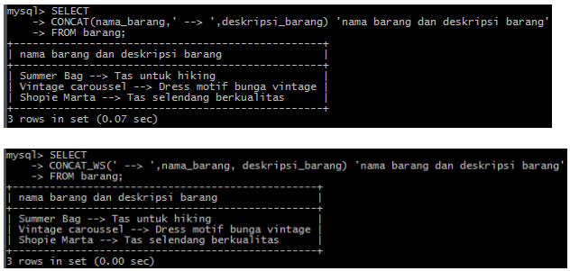

LCASE(), LOWER(), UCASE(), dan UPPER()

Contoh:

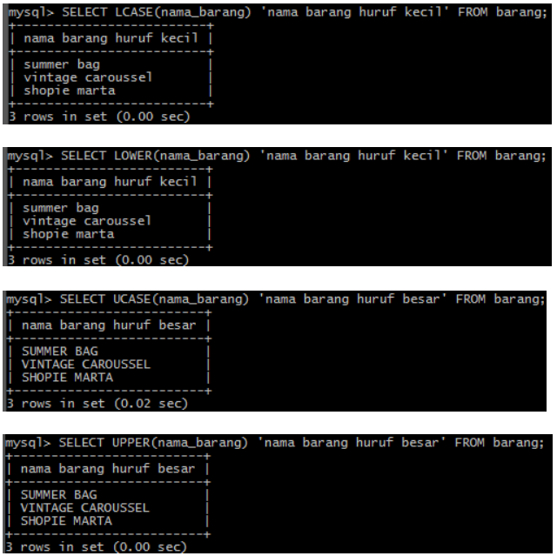

LEFT() dan RIGHT()

Contoh :

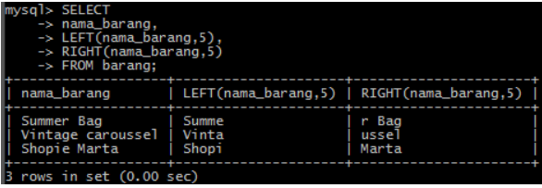

REPEAT() dan REVERSE()

Contoh:

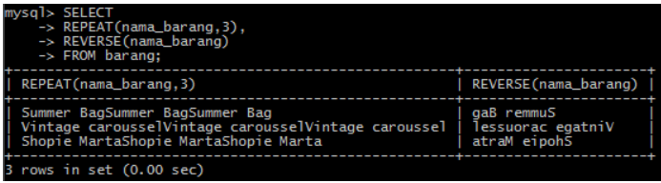

SUBSTRING()

Contoh:

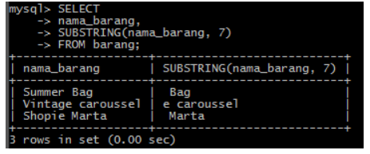 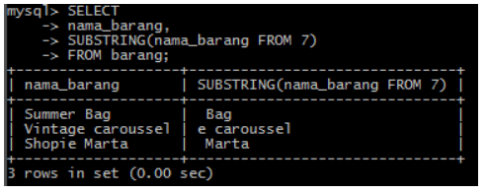 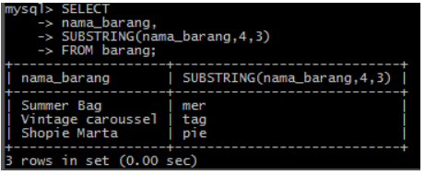

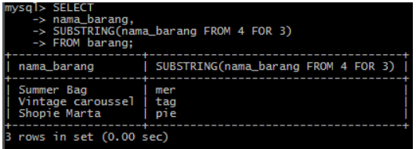 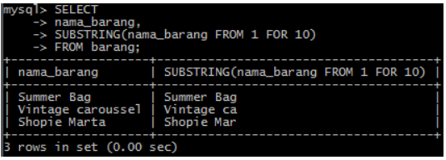 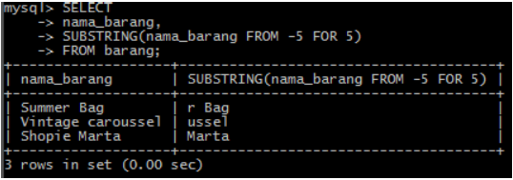 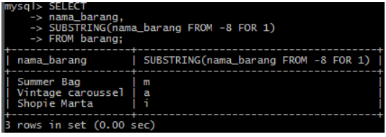

MID()

Contoh:

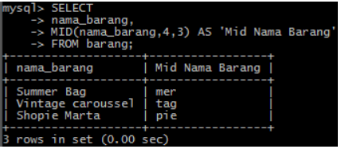

1. **Numeric Functions**
   1. CEIL(), CEILING(), dan FLOOR()

Contoh:

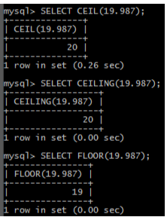

* 1. MOD()

Contoh:

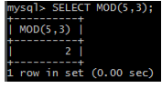

* 1. PI()

Contoh:

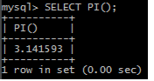

* 1. POW() dan POWER() keduanya sama

Contoh:

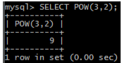

* 1. ROUND() dan TRUNCATE()

Contoh:

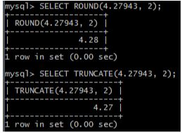

* 1. SQRT()

Contoh:

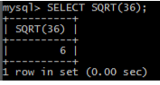

1. **Date/ Time Functions**

Buat tabel ‘test_date’ dengan struktur dan data seperti tabel berikut :

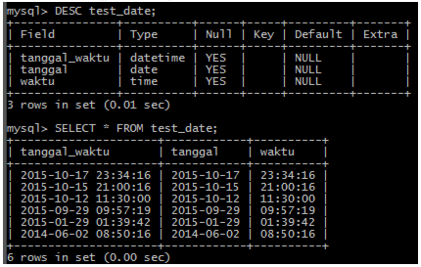

1. ADDDATE(), DATE_ADD(), SUBDATE(), DATE_SUB(), dan EXTRACT()
2. Fungsi ADDDATE() dan DATE_ADD() adalah sama. Sintak-nya adalah :

ADDDATE(<date>, INTERVAL <expression> <type>)

1. Fungsi SUBDATE() dan DATE_SUB() adalah sama. Sintak-nya adalah :

SUBDATE(<date>, INTERVAL <expression> <type>)

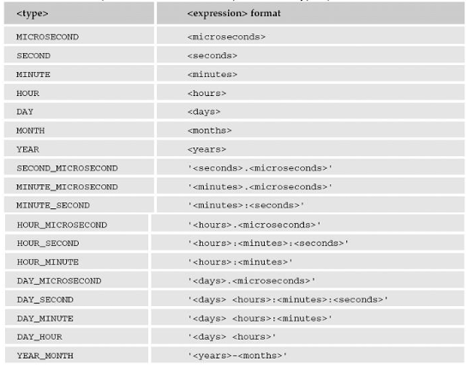

Contoh:

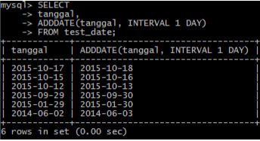

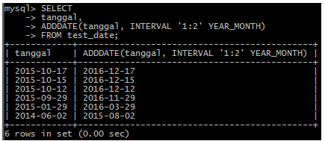

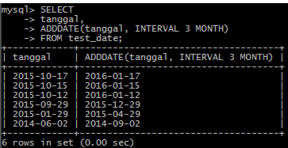 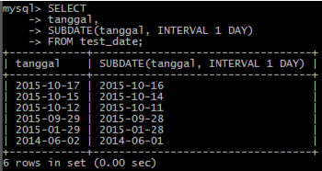 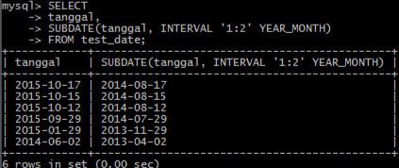

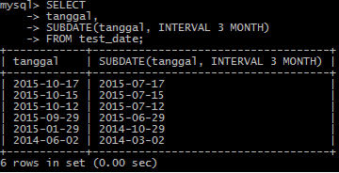

1. EXTRACT()

Mempunyai sintak :

EXTRACT(<type> FROM <date>)

Contoh :

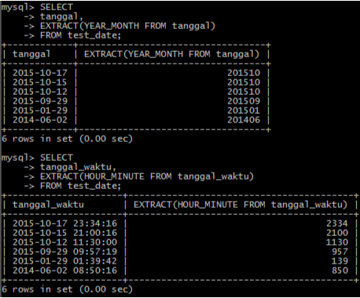

1. CURDATE(), CURRENT_DATE(), CURTIME(), CURRENT_TIME(), CURRENT_TIMESTAMP(), dan NOW()

Fungsi CURDATE() sama dengan fungsi CURRENT_DATE(), fungsi CURTIME() sama dengan CURRENT_TIME() dan fungsi CURRENT_TIMESTAMP() sama dengan NOW().

Contoh :

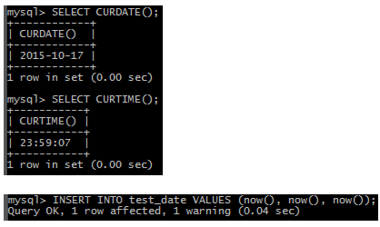

1. DATE(), MONTH(), MONTHNAME(), dan YEAR()

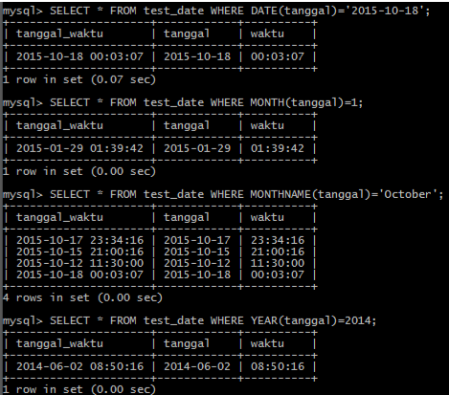

1. DATEDIFF() dan TIMEDIFF()

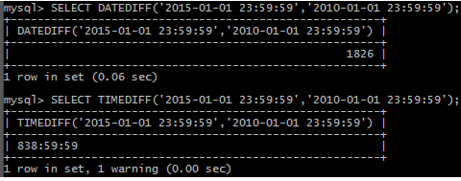

1. DAY(), DAYOFMONTH(), DAYNAME(), DAYOFWEEK(), dan DAYOFYEAR()

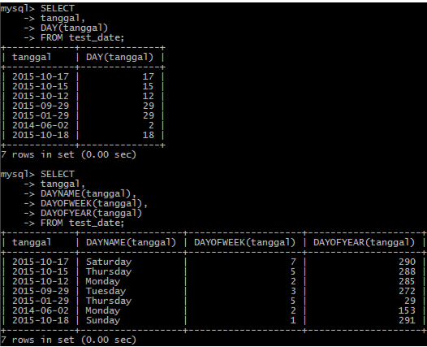

1. SECOND(), MINUTE(), HOUR(), dan TIME()

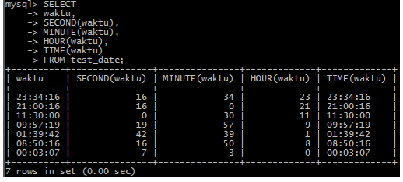

## Modul 9

***Grouping Data dan Triger***

## Grouping Data

Digunakan bersama-sama dengan fungsi Aggregate untuk menyatukan dua atau lebih grup data kedalam suatu fungsi data tunggal. Fungsi Aggregate digunakan untuk mengambil data tunggal hasil dari perhitungan data yang tersimpan dalam suatu kolom.

Contoh :

Sebelumnya buat table transakisi dengan struktur table dan data sebagai berikut.

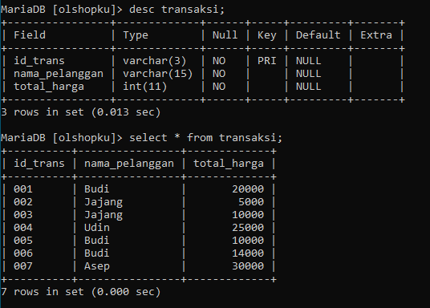

1. Fungsi Aggregate

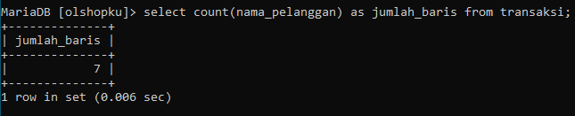

hasilnya merupakan data tunggal yang menunjukkan jumlah baris (atau jumlah transaksi) dalam tabel transaksi.

1. GROUP BY

Menampilkan data pelanggan dan berapa banyak transaksi pembelian barang yang telah dilakukannya.

Contoh:

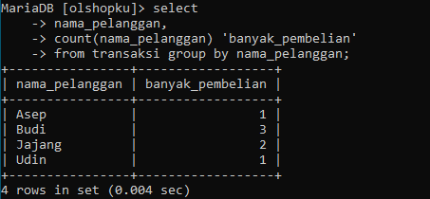

Syarat penggunaan GROUP BY adalah :

* 1. GROUP BY hanya dapat digunakan dalam Query yang mengandung paling sedikit satu fungsi Aggregate. Dengan demikian jika tidak ada fungsi Aggregate tidak perlu menggunakan GROUP BY.
  2. Data harus dikelompokkan dalam atribut tertentu (bisa lebih dari satu) yang disebutkan dalam perintah query (setelah klausa SELECT) yaitu dengan menuliskan atribut tersebut dalam GROUP BY. Dalam contoh di atas, pengelompokan dapat dilakukan berdasarkan nama pelanggan atau identitas pelanggan atau keduanya. Dalam DBMS tertentu, misalnya Microsoft Access, semua atribut yang ditulis dalam query (setelah klausa SELECT) harus ditulis semua. (Catatan : atribut atau nama kolom yang disebut dalam fungsi atau alias tidak perlu ditulis).

1. GROUP BY WITH ORDER BY

GROUP BY dapat ditambah dengan ORDER BY untuk mengurutkan hasil Query dengan syarat :

1. ORDER BY tidak dapat digunakan pada Query yang hanya mengandung fungsi Aggregate, yaitu tanpa ada GROUP BY.
2. GROUP BY harus ditulis sebelum ORDER BY.

Contoh:

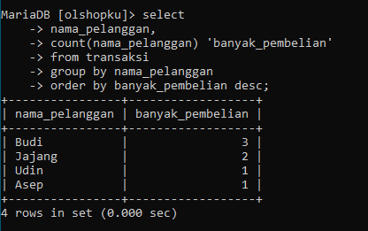

1. HAVING

Digunakan dengan GROUP BY untuk mengkondisikan suatu group data hasil perhitungan dari fungsi Aggregate. HAVING mempunyai fungsi dan sintak yang sama dengan WHERE.

Contoh:

Menampilkan data pelanggan yang melakukan transaksi pembelian barang minimal 2 kali.

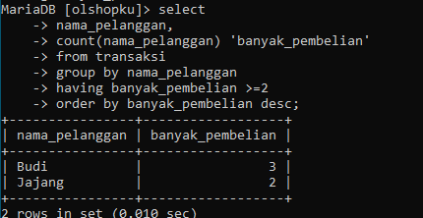

## Triger

Trigger dalam database adalah kode prosedural yang secara otomatis dijalankan untuk menanggapi perubahan tertentu pada table tertentu atau tampilan dalam database. Trigger dapat didefinisikan untuk menjalankan penrintah sebelum atau setelah eksekusi DML (Data Manipulation Language) seperti INSERT, UPDATE, dan DELETE. Trigger banyak digunakan untuk menjaga integritas informasi pada database.

Trigger didukung oleh banyak RDBMS, seperti : MySQL, PostgreSQL, SQLite, Firebird, DB2, Microsoft SQL Server dan Oracle. Implementasinya bervariasi sehingga Anda harus memeriksa dokumentasi database yang sesuai sebelum coding.

Idealnya, Trigger harus dipertimbangkan ketika kode ini digunakan untuk mengotomatisasi perubahan yang spesifik untuk database atau pengelolaan data. Log audit adalah contoh penerapan dari Trigger. Misalnya sebuah sistem CMS WordPress dengan table ‘blog’ yang berisi judul dan isi artikel. Kemudian sebuah table ‘audit’ yang bisa merekam tanggal dan waktu sebuah artikel ketika ditambahkan, diedit atau dihapus. Sistem web Anda mungkin tidak pernah menyajikan informasi yang atau bahkan tahu setiap perubahan database itu dicatat.

* 1. Hal-hal yang harus dihindari ketika menggunakan Trigger

1. Trigger jangan digunakan sebagai tempat dari foreign key constraints.
2. Trigger bukan pengganti dari transactions.
3. Waspada tentang pemisahan logika bisnis Anda antara database dan sistem back-end Anda (yang ditulis dalam PHP, C #, Java dll). Pemeliharaan sistem akan menjadi lebih sulit jika kode Anda dipisahkan.
4. Hindari duplikasi source code dan kode Trigger, sehingga seharusnya tidak perlu mengulang perintah yang sama dalam database.
5. Trigger akan memicu overhead kinerja. Trigger akan dieksekusi lebih cepat dari serangkaian perintah SQL lewat kode back-end.
   1. Karakteristik Trigger:
      1. Sebuah nama yang unik. Misalnya blog_before_insert atau blog_after_update.
      2. Sebuah Trigger hanya dapat memonitor satu table.
      3. Ketika Trigger dijalankan, ini terjadi ‘before’ atau ‘after’ INSERT, UPDATE atau DELETE. Trigger ‘before’ harus digunakan jika Anda perlu untuk memodifikasi data yang masuk. Sebuah Trigger ‘after’ harus digunakan jika Anda ingin referensi record baru, berubah sebagai foreign key untuk catatan di table lain.
      4. Blok kode Trigger: satu set perintah SQL untuk menjalankan. Perhatikan bahwa Anda dapat merujuk ke suatu kolom dalam tabel menggunakan OLD.col_name (nilai sebelumnya) atau NEW.col_name (nilai baru). Nilai untuk NEW.col_name dapat diubah dalam Trigger SEBELUM INSERT dan UPDATE.

Berikut adalah syntax lengkap cara membuat trigger di MySQL:

|  |
| --- |
| **CREATE**     [**DEFINER** = { user | **CURRENT_USER** }]     **TRIGGER** *trigger_name trigger_time* *trigger_event*     **ON** *tbl_name***FOR EACH ROW** *trigger_body* |

Keterangan:

* **trigger_name** : nama trigger.
* **trigger_time** : kapan kita mengeksekusi trigger, apakah sebelum atau sesudah perubahan pada row data table. Jadi pilihannya adalah **AFTER** atau **BEFORE**.
* **trigger_event** : merupakan event atau peristiwa yang menyebabkan trigger dilakukan. Pilihan event tersebut adalah **INSERT**, **UPDATE**, **DELETE.**
* **tbl_name**: nama table.
* **trigger_body**: *statement-statement* perintah SQL yang akan dilakukan. Jika perintahnya lebih dari satu maka gunakan dalam blok statement **BEGIN ... END**.
* Jika **DEFINER**dispesifikasikan maka kita memutuskan trigger tersebut dijalankan hanya oleh user tertentu (dalam format penulisan **user@host**). Jika tidak dispesifikasikan, maka user yang melakukan perubahan (CURRENT_USER) adalah pilihan *default*.
  1. Contoh Penerapan Triger

Kita akan membuat fitur yang mencatat log perubahan harga barang pada sebuah database penjualan, dimana terdapat tabel produk sebagai tabel untuk menyimpan informasi produk yang memiliki field kode_produk, nama_produk dan harga.

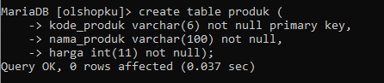

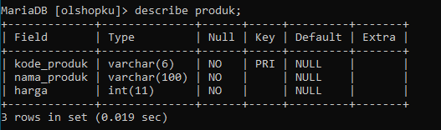  
lalu kita akan membuat sebuah tabel log_harga_produk untuk menyimpan informasi perubahan harga produk, informasi yang akan kita simpan adalah kode_produk, harga_lama, harga_baru dan watu_perubahan.

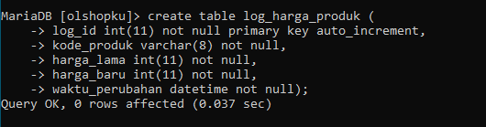

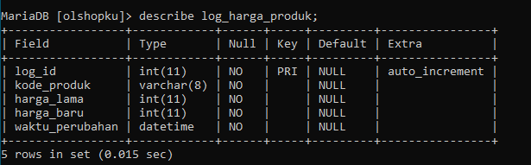

selanjutnya kita akan membuat sebuah trigger untuk mencatat perubahan harga produk ketika sebuah record produk di update, sintaks untuk membuat trigger dengan kondisi di atas  adalah sebagai berikut :

|  |
| --- |
| DELIMITER $$  CREATE TRIGGER before_produk_update      BEFORE UPDATE ON produk      FOR EACH ROW  BEGIN      INSERT INTO log_harga_produk      set kode_produk = OLD.kode_produk,      harga_baru=new.harga,      harga_lama=old.harga,      waktu_perubahan = NOW();  END$$  DELIMITER ; |

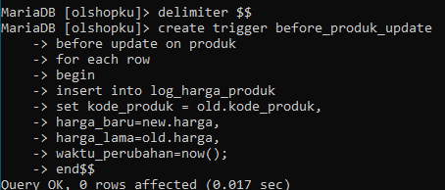

**Penjelesan Script :**

* **Line 2** – Kita membuat sebuah trigger baru dengan nama before_produk_update
* **Line 3** – Pada Trigger ini kita menggunakan event BEFORE UPDATE
* **Line 6** – Query SQL untuk melakukan insert data ke tabel log_harga_produk

Setelah semua nya selesai kita akan melakukan uji coba terhadap trigger yang kita buat, kita akan melakukan insert beberapa data yang akan kita gunakan untuk ujicoba :

|  |
| --- |
| INSERT INTO produk VALUES ('BR001','SEMINGGU JAGO CODEIGNITER',120000);  INSERT INTO produk VALUES ('BR002','SEMINGGU JAGO PHP MYSQL',80000); |

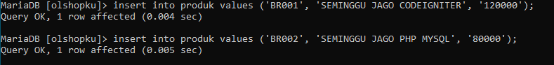

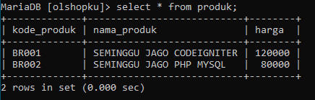

langkah selanjutnya adalah kita akan melakukan update data produk :

|  |
| --- |
| update produk set harga=90000 WHERE kode_produk='BR001'; |



seperti yang anda lihat bahkan setelah kita melakukan proses update data lalu muncul sebuah record baru pada tabel log_harga_produk tentang informasi perubahan data produk yang sudah di update.

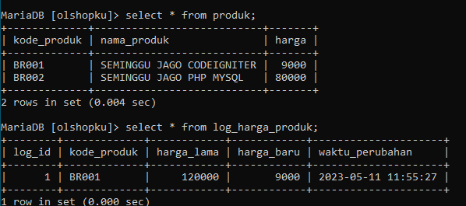

untuk menampilkan list trigger pada sebuah database bisa menggunakan perintah berikut :

SHOW TRIGGERS

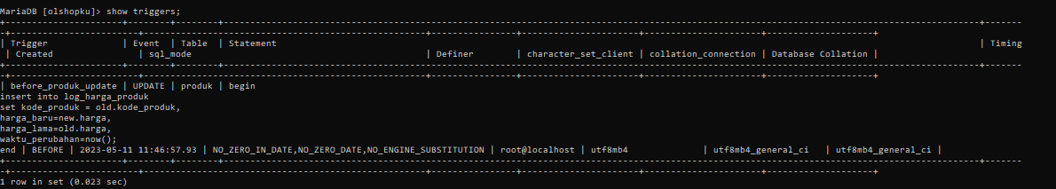

**Menghapus Triger**

Mungkin suatu ketika anda ingin menghapus triger yang sudah anda buat, cara nya adalah seperti berikut :

|  |
| --- |
| DROP TRIGGER nama_trigger ;  //contoh implementasinya  DROP TRIGGER before_produk_update; |

TUGAS

* 1. Buatlah grouping data dan triger untuk studi kasus toko online

Modul 10

*View* dan Store Prosedur

View

View merupakan perintah query yang disimpan pada database dengan nama tertentu, sehingga dapat digunakan setiap saat untuk melihat data tanpa mengulang membuat query tersebut. View juga dapat diartikan sebagai Tabel Virtual yang dibuat berdasarkan hasil dari pernyataan SQL. View ini berisi baris dan kolom sama seperti tabel yang asli. Fields dari suatu view berasal dari satu atau lebih tabel nyata dalam suatu database karena dalam membuat view kita dapat menambahkan fungsi SQL, Where, dan Join sehingga menampilkan data seolah-olah data tersebut berasal dari tabel tunggal.

View sendiri memiliki sintax dasar yaitu :

|  |
| --- |
| CREATE     [OR REPLACE]     VIEW view_name [(column_list)]     AS select_statement |

Kita menggunakan opsi OR REPLACE jika kita ingin mengganti view dengan nama yang sama dengan perintah tersebut. Jika tidak maka perintah CREATE VIEW akan menghasilkan error jika nama view yang ingin dibuat sudah ada sebelumnya.

Contoh Penggunaan

Kita akan membuat view dari relasi antara table "ms_harga_harian", "ms_cabang" dan "ms_produk" dari database dengan nama "view_harga". Perintahnya adalah sebagai berikut :

|  |
| --- |
| CREATE VIEW view_harga  AS  SELECT m1.kode_produk, m2.nama_produk,  m1.kode_cabang, m3.nama_cabang,  m1.tgl_berlaku, m1.harga_berlaku_cabang  FROM  ms_harga_harian m1 JOIN ms_produk m2 ON m1.kode_produk = m2.kode_produk  JOIN ms_cabang m3 ON m1.kode_cabang = m3.kode_cabang; |

Eksekusi perintah berikut untuk memastikan view telah dibuat :

|  |
| --- |
| SELECT * FROM information_schema.views WHERE table_name = 'view_harga'; |

Terakhir, query view tersebut untuk melihat hasilnya

|  |
| --- |
| SELECT * FROM view_harga; |

Selanjutnya membuat view dari tabel ‘barang’ yang nantinya hanya menampilkan ‘nama_barang’ dan ‘harga’ saja*.*

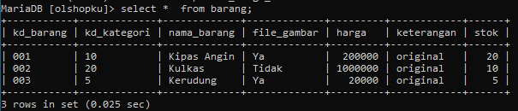

Lanjut membuat view dengan menggunakan perintah dibawah ini :

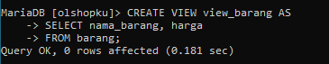

Setelah view berhasil dibuat, kita akan melihat hasilnya dengan menggunakan perintah ‘SELECT FROM nama_view’ seperti pada gambar dibawah ini :

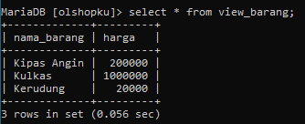

Store Procedure

Stored procedure adalah salah satu objek *routine* yang tersimpan pada database MySQL dan dapat digunakan untuk menggantikan berbagai kumpulan perintah yang sering kita gunakan, seperti misalkan sejumlah row ke table lain dengan filter tertentu. Stored procedure sangat berguna ketika kita tidak ingin user mengakses table secara langsung, atau dengan kata lain membatasi hak akses user dan mencatat operasi yang dilakukan. Dengan demikian resiko kebocoran dan kerusakan data dapat lebih diminalisir.

Pembuatan Store Procedure

Kita dapat membuat trigger dengan perintah CREATE PROCEDURE. Berikut adalah syntax lengkapnya

|  |
| --- |
| CREATE  [DEFINER = { user | CURRENT_USER }]  PROCEDURE sp_name (proc_parameter[,...])  [characteristic ...] routine_body |

Keterangan :

sp_name : nama stored procedure.

proc_parameter : parameter input / output dari stored procedure tersebut (opsional).

characteristic : menjelaskan karakteristik dari stored procedure (COMMENT, LANGUAGE SQL, dan lain-lain).

routine_body : kumpulan perintah pada stored procedure tersebut.

Jika DEFINER dispesifikasikan maka kita memutuskan trigger tersebut dijalankan hanya oleh user tertentu (dalam format penulisan user@host). Jika tidak dispesifikasikan, maka user yang melakukan perubahan (CURRENT_USER) adalah pilihan *default*.

Contoh Penggunaan

Berikut adalah contoh pembuatan dan penggunaan stored procedure untuk menghapus data berdasarkan "kode produk" untuk tiga table yaitu table "ms_produk", "ms_harga_harian", dan "tr_penjualan".

Buatlah satu stored procedure dengan nama HapusProduk, dengan satu argumen yaitu kode_produk_param bertipe teks (varchar) dengan perintah berikut :

|  |
| --- |
| DELIMITER |    CREATE PROCEDURE HapusProduk(IN kode_produk_param VARCHAR(12))  BEGIN  DELETE FROM ms_produk WHERE kode_produk = kode_produk_param;  DELETE FROM ms_harga_harian WHERE kode_produk = kode_produk_param;  DELETE FROM tr_penjualan WHERE kode_produk = kode_produk_param;  END;  |  DELIMITER ; |

Setelah selesai dieksekusi, pastikan stored procedure tersebut sudah terbentuk di database kita.

|  |
| --- |
| SELECT rountine_name, rountine_type, rountine_schema  FROM information_shema.rountines  WHERE rountine_type = 'PROCEDURE'  AND rountine_schema = 'phi_minimart'; |

Catatan: phi_minimart diganti dengan nama database masing-masing

Sebelum kita mengeksekusi stored procedure tersebut. Kita coba lihat hasil query untuk produk "PROD-0000002" untuk ketiga table yang disebutkan di atas. Ini untuk memastikan adanya row untuk produk tersebut

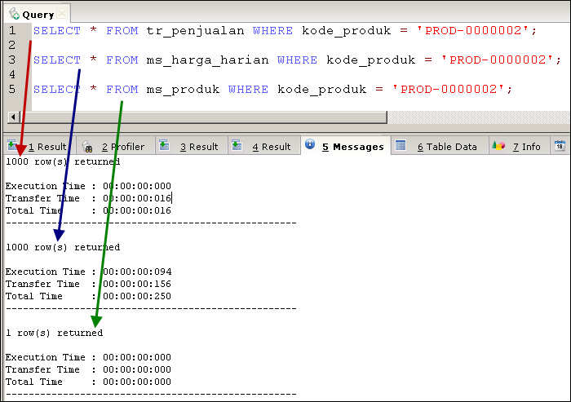

Sekarang coba panggil stored procedure HapusProduk dengan parameter "PROD-0000002" dan tunggu beberapa saat sampai eksekusi selesai.

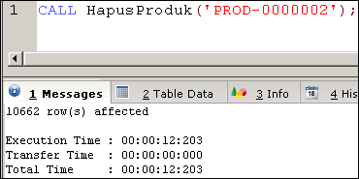

Coba lakukan kembali perintah pada point no. 3 dan terlihat bahwa sudah tidak terdapat data untuk produk  "PROD-0000002" pada ketiga table tersebut.

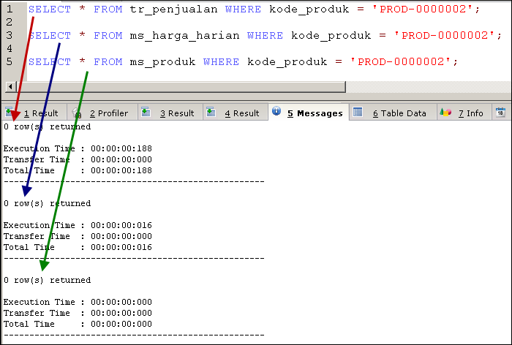

Selanjutnya membuat stored procedurs yang nantinya berguna untuk menghapus data ‘barang’ berdasarkan ‘kd_barang’ nya.

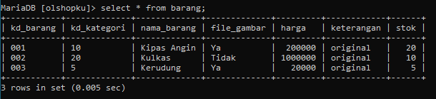

Setelah itu, kita akan membuat suatu procedure dengan nama ‘HapusBarang’ dengan menggunakan suatu argument bernama ‘kode_barang_param’ dengan type data varchar.

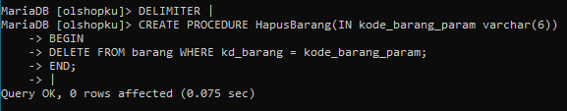

Sekarang kita akan mengeksekusi stored procedure ‘HapusBarang’ pada parameter ‘001’.

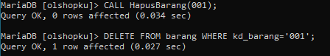

Keterangan :

Untuk menghapus suatu data pada tabel, kita bisa menggunakan 2 cara, yaitu dengan perintah :

CALL HapusBarang(data_yang_akan_dihapus);

DELETE FROM nama_tabel WHERE atribut_tabel = ‘data_yang_akan_dihapus’;

Langkah terakhir, kita eksekusi stored procedure tersebut, dan dapat kita lihat bahwa ‘001’ sudah tidak tersedia dalam tabel barang.

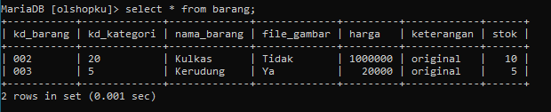

TUGAS

Buat View dan Store Procedure untuk database Online Store

## Modul 11

***Backup* dan *Restore Database***

## Backup

1. Buka cmd kemudian arahkan ke lokasi dimana MySQL atau XAMPP di install

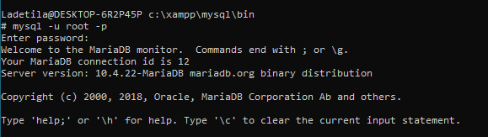

1. Ketikan perintah berikut:

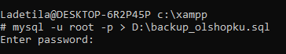

mysql -u root -p olshopku > D:\backup_olshopku.sql

**penjelasan:**

olshopku : merupakan nama database yang dibackup

D:\ : lokasi dimana database yang dibackup akan disimpan

Backup_olshopku.sql : nama file untuk database yang dibackup

1. Masukan Password jika diminta
2. Dengan menggunakan Explorer lihat hasil backup di lokasi yang sudah ditentukan sebelumnya, jika ada file dengan nama yang ditentukan diatas, maka backup database berhasil dilakukan.

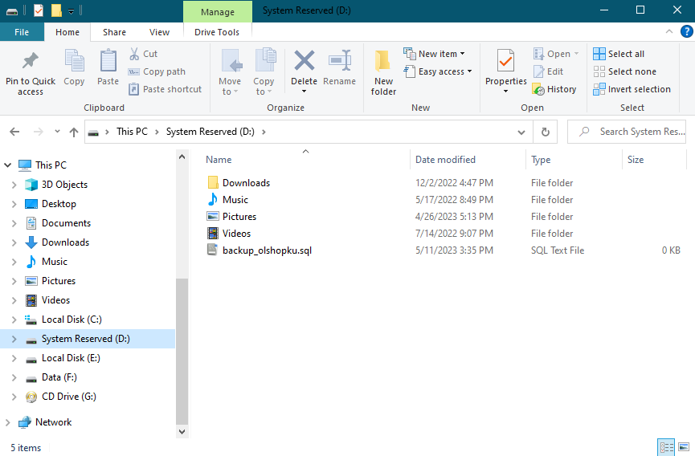

## Restore

Untuk melakukan restore database kita langsung mengetikan perintah sebagai berikut:

1. Buat database terlebih dahulu jika belum ada
2. Buka cmd kemudian arahkan ke lokasi dimana MySQL atau XAMPP di install
3. Kemudian ketikan perintah berikut

mysql -u root -p contoh_restore < D:\backup_olshopku.sql

penjelasan:

contoh_restore : Merupakan nama database yang sudah dibuat sebelumnya yang akan digunakan untuk menampung database yang akan direstore

D:\ : Lokasi dimana file database yang direstore disimpan

Backup_olshopku.sql : nama file untuk database yang akan direstore

1. Masukan password jika diminta.
2. Masuk kembali kedalam MySql, kemudian pada database yang baru dibuat coba lihat semua tabel yang ada pada database contoh_restore, jika isi tabel sama dengan isi pada database yang sebelumnya dilakukan backup, maka restore database berhasil dilakukan.

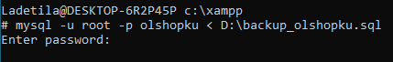

**TUGAS**

1. Implementasikan backup dan restore database untuk studi kasus toko online

## Modul 12

**Membuat Antarmuka Program dengan Autoritas User (Admin/Operator)**

## Menyiapkan database dan Tabel MySQL

Berikut ini adalah langkah-langkah yang dilakukan untuk membuat sebuah website toko online sederhana:

1. Langkah pertama yang dilakukan adalah membuat database baru dengan nama ‘toko’, dengan menggunakan perintah: CREATE DATABASE toko;
2. Buat 4 tabel berikut:
3. Tabel Kategori, untuk menyimpan data kategori produk:

|  |
| --- |
| CREATE TABLE IF NOT EXISTS `category` (  `id` int(11) NOT NULL AUTO_INCREMENT,  `category` varchar(100) NOT NULL,  PRIMARY KEY (`id`)  ) |

1. Tabel Produk, untuk menyimpan data produk:

|  |
| --- |
| CREATE TABLE IF NOT EXISTS `product` (  `id` int(11) NOT NULL AUTO_INCREMENT,  `product_name` varchar(100) NOT NULL,  `price` bigint(20) NOT NULL,  `image` varchar(1000) NOT NULL,  `id_category` int(11) NOT NULL,  `deskripsi` text NOT NULL,  PRIMARY KEY (`id`)  ) |

1. Tabel keranjang, untuk menyimpan data sementara dari pesanan:

|  |
| --- |
| CREATE TABLE IF NOT EXISTS `keranjang` (  `id_keranjang` int(5) NOT NULL AUTO_INCREMENT,  `id_product` int(5) NOT NULL,  `id_session` varchar(100) COLLATE latin1_general_ci NOT NULL,  `tgl_keranjang` date NOT NULL,  `qty` int(4) NOT NULL,  PRIMARY KEY (`id_keranjang`)  ) |

1. Tabel order pesanan, untuk menyimpan data pesanan:

|  |
| --- |
| CREATE TABLE IF NOT EXISTS `order_product` (  `id` int(11) NOT NULL AUTO_INCREMENT,  `id_product` int(11) NOT NULL,  `id_pemesan` varchar(100) NOT NULL,  `name` varchar(100) NOT NULL,  `email` varchar(100) NOT NULL,  `address` varchar(1000) NOT NULL,  `phone` bigint(20) NOT NULL,  `status` varchar(30) NOT NULL DEFAULT 'New',  `jumlah` int(4) NOT NULL,  `tanggal` date NOT NULL,  PRIMARY KEY (`id`)  ) |

1. Tabel user, untuk menyimpan data admin:

|  |
| --- |
| CREATE TABLE IF NOT EXISTS `user` (  `id_user` varchar(50) COLLATE latin1_general_ci NOT NULL,  `password` varchar(50) COLLATE latin1_general_ci NOT NULL,  `email` varchar(100) COLLATE latin1_general_ci NOT NULL,  `level` varchar(50) COLLATE latin1_general_ci NOT NULL DEFAULT  'user',  PRIMARY KEY (`id_user`)  ) |

1. Langkah selanjutnya adalah mengkoneksikan PHP dengan MySQL, berikut ini langkah- langkahnya:
2. Buat folder di direktori C://xampp/htdocs/tokoonline.
3. Buat beberapa folder dan file didalamnya, seperti berikut:

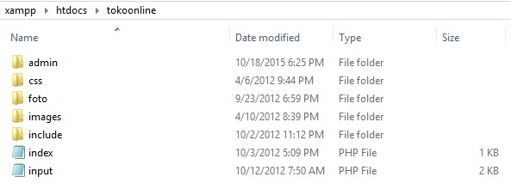

Folder admin : digunakan untuk menyimpan halaman administrator.

Folder css : digunakan untuk menyimpan file css (cascading style sheet) yang berfungsi untuk mendekorasi tampilan website.

Folder foto : digunakan untuk menyimpan foto produk

Folder include : digunakan untuk menyimpan file php koneksi database dan fungsi untuk dapat menjalankan web toko online

## Membuat Script PHP

Buka folder include, Buat file yang diberi nama lib.php menggunakan software notepad. Isilah file tersebut dengan fungsi-fungsi berikut ini.

|  |
| --- |
| <?php  $seminggu =  array("Minggu","Senin","Selasa","Rabu","Kamis","Jumat","Sabtu");  $hari = date("w");  $hari_ini = $seminggu[$hari];  $tgl_sekarang = date("Ymd");  $thn_sekarang = date("Y");  $jam_sekarang = date("H:i:s");  $nama_bln=array(1=> "Januari", "Februari", "Maret", "April", "Mei", "Juni", "Juli", "Agustus", "September", "Oktober", "November", "Desember");  //fungsi untuk keranjang belanja  function cart_content(){  $ct_content = array();  $sid = session_id();  $sql = mysql_query("SELECT * FROM keranjang  WHERE id_session='$sid'");  while ($r=mysql_fetch_array($sql)) {  $ct_content[] = $r;  }  return $ct_content;  }  //fungsi untuk menghapus keranjang  function deletecart(){    $del = date('Y-m-d', mktime(0,0,0, date('m'), date('d') - 1, date('Y')));  mysql_query("DELETE FROM keranjang WHERE tgl_keranjang < '$del'");  }  $server = "localhost";    $username = "root";    $password = "";    $database = "toko";  mysql_connect($server,$username,$password)or die("Koneksi gagal");    mysql_select_db($database) or die("Database tidak bisa dibuka");  ?> |

Selanjutnya masuk ke dalam tahap cara menggunakan teknik modulasi. dengan teknik modulasi ini dapat memudahkan dalam melakukan pengembangan dan perawatan suatu aplikasi web, teknik modulasi ini merupakan suatu teknik pemisahan sebuah aplikasi menjadi bagian-bagian kecil. buat file-file dibawah ini didalam folder “include” :

1. bottom.php
2. cart.php
3. cart2.php
4. home.php
5. left.php
6. order.php
7. product.php
8. top.php

Setelah membuat file diatas, isikan file tersebut dengan syntax berikut:

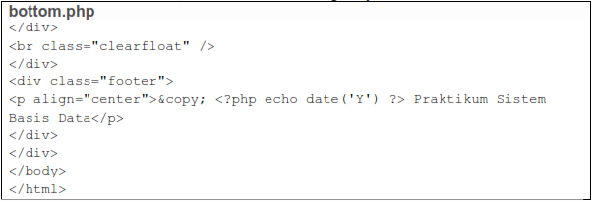

File diatas berfungsi untuk menampilkan bagian bawah website toko online ini.

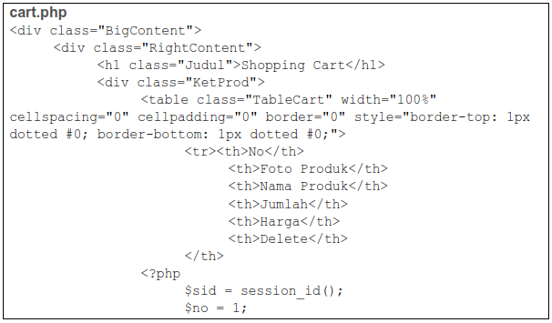 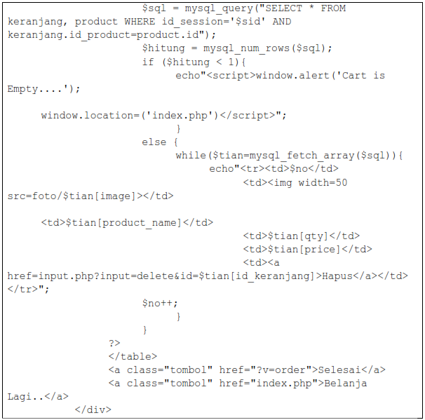

File diatas berfungsi untuk menampilkan produk yang sudah dimasukan ke dalam keranjang belanja.

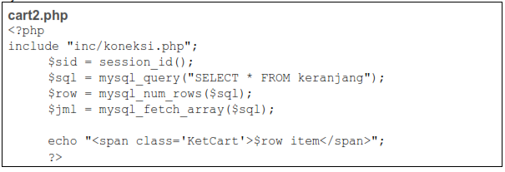

File diatas berfungsi untuk menampilkan produk yang telah dimasukan kedalam tabel keranjang dan menghitungnya dengan menggunakan fungsi mysql_num_rows()

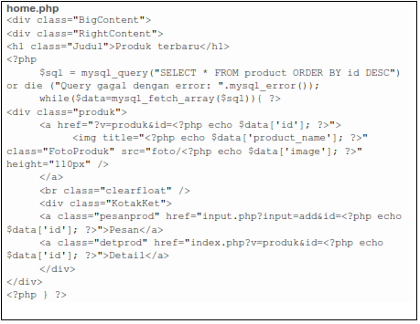

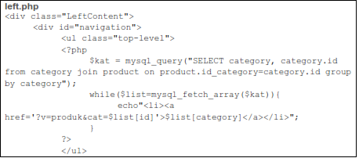 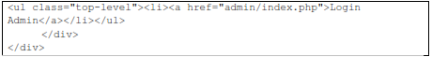

File diatas berfungsi untuk menampilkan menu kategori dari tabel category dengan menggabungkan tabel product, dapat dilihat dari syntax mysqlnya,

mysql_query("SELECT category, category.id from category join product on product.id_category=category.id group by category");

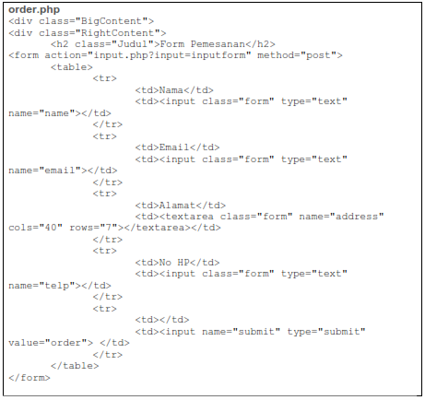

File diatas berfungsi sebagai form dengan tujuan file yaitu **input.php.**

 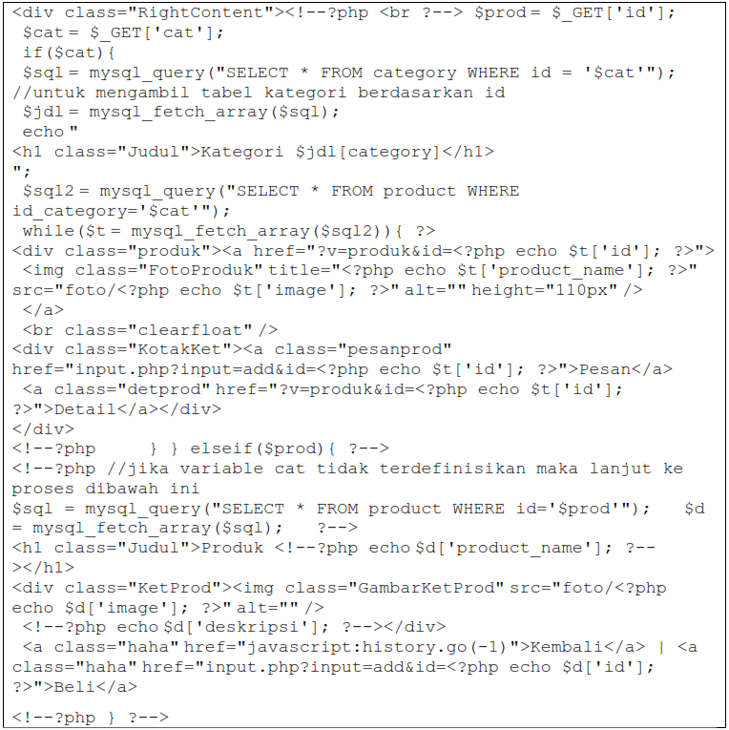

File ini berfungsi untuk menampilkan produk per kategori dan produk inti.

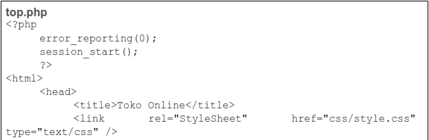 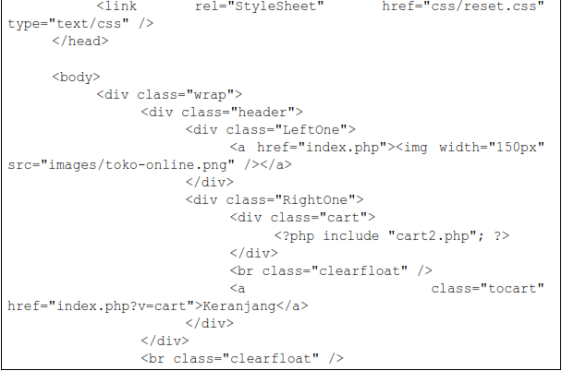

buka file index.php yang telah dibuat sebelumnya, lalu isikan syntax berikut:

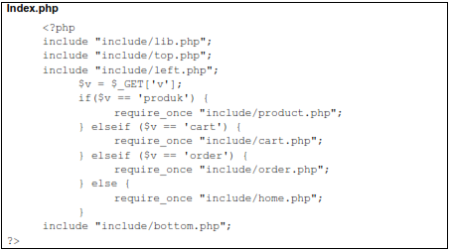

Syntax diatas berfungsi untuk me-load file **lib.php** yang berada pada folder include begitu juga file-file lainnya seperti **top.php**, **left.php** dan **bottom.php**.

Pada index.php digunakan fungsi kontrol IF dan ELSE IF yang memanfaatkan $v sebagai variabel yang dihasilkan menggunakan method $_GET. Pada bagian ini dibuat beberapa kondisi pengontrolan seperti, jika variabel “$v sama dengan (==) “produk” maka ikut sertakan file product.php, begitu juga kondisi untuk memanggil file top.php, left.php dan bottom.php.

Buka file input.php yang telah dibuat sebelumnya lalu isikan syntax dibawah ini:

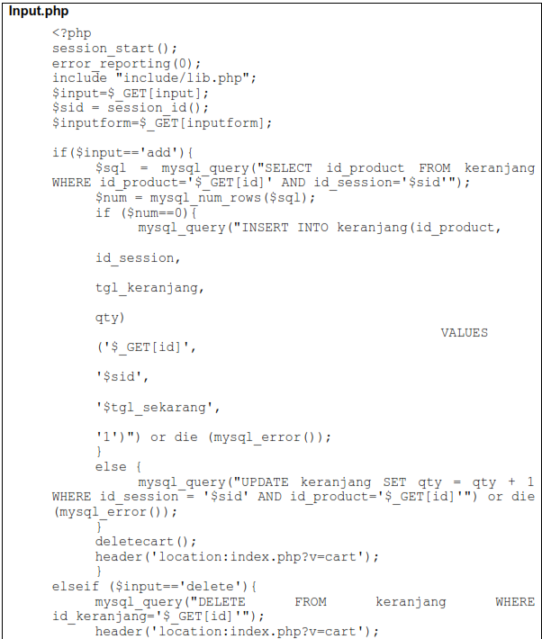 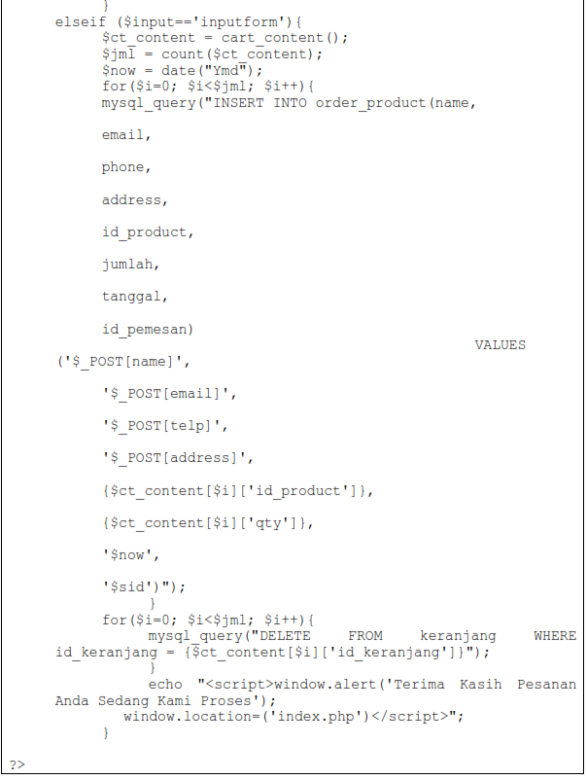

Untuk membuat halaman administrator, siapkan file seperti berikut ini didalam folder c:/xampp/htdocs/tokoonline/admin

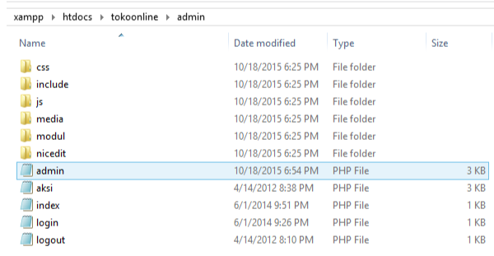

* Folder CSS yang berguna menyimpan segala file CSS.
* JS berguna untuk menyimpan file Javascript dan library plugin-plugin .js dan jquery yang akan dibutuhkan dalam website.
* Folder Media yang yang merupakan tempat menyimpan plugin datatables.
* Folder Modul yang berguna untuk memisahkan bagian-bagian form yang nanti akan dibutuhkan dalam halaman administrator.
* Folder NICEDIT yang berguna untuk menyimpan plugin text editor, dan nanti akan dapat memudahkan admin dalam menuliskan penginputan produk. nicedit merupakan plugin text editor yang ditulis dalam bahasa javascript yang dapat memudahkan kita dalam mengelola tulisan kita yang memanfaatkan tag textarea pada HTML, untuk info lebih lanjut silahkan klik link http://www.nicedit.com

Buka halaman admin.php kemudian isikan syntax berikut

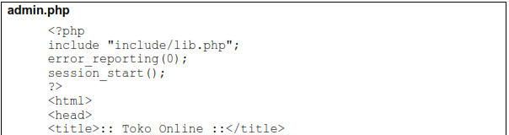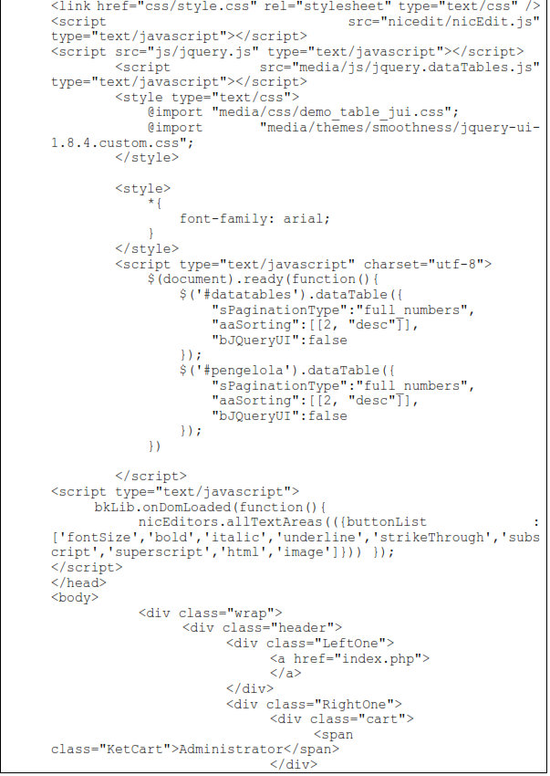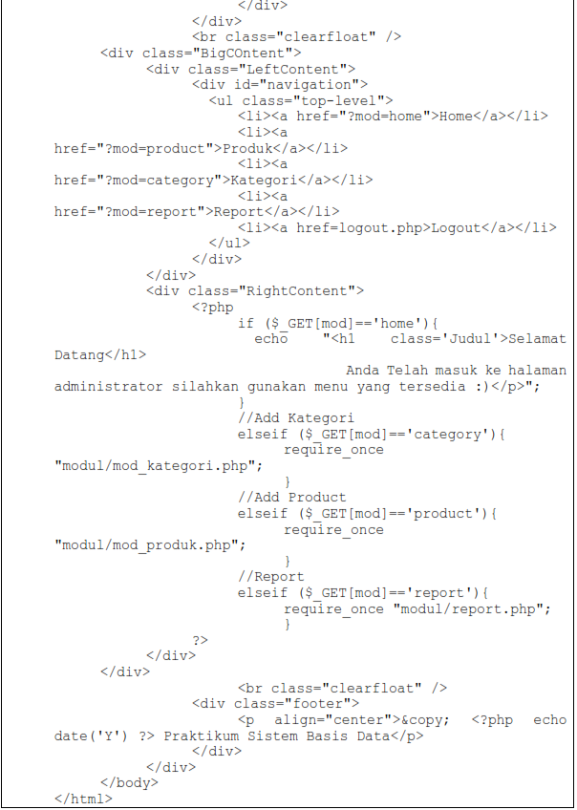



Halaman admin ini merupakan bagian dimana semua proses yang dibutuhkan dalam penginputan dan beberapa proses lainnya dilakukan.

* Pada baris ke 17 merupakan sintaks untuk me-load plugin text editor nicedit
* Pada baris ke 18 merupakan sintaks untuk me load framework jquery
* Pada baris ke 19 sampai ke 44 merupakan sintaks untuk me-load plugin datatables beserta konfigurasi datatables
* Pada baris 45 sampai ke 48 merupakan sintaks konfigurasi dari plugin text editor nicedit dan selanjutnya merupakan sintaks html yang mungkin sudah normal
* Pada baris 78 sampai ke 94 merupakan sintaks php yang berfungsi sebagai proses pengujian, jika kondisi mod sama dengan home maka akan di isi dengan statement admin yang berupa string dan begitu juga pada pengujian selanjutnya pada category, product dan report yang akan mengacu pada pembukaan file dengan menggunakan require_once

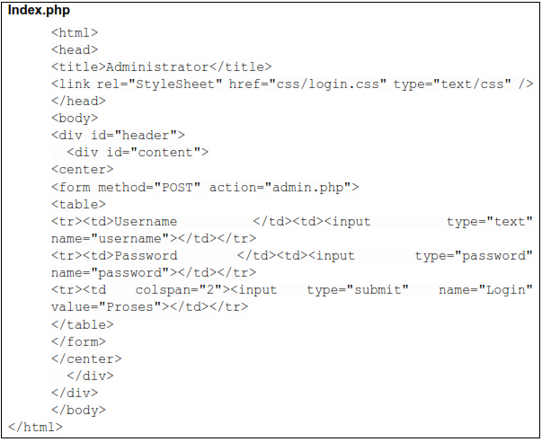



Pada bagian file index.php berisi sintaks HTML untuk menampilkan form login yang merujuk pada file login.php

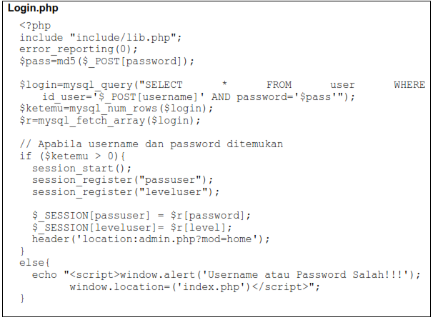

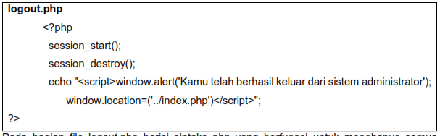

Pada bagian file logout.php berisi sintaks php yang berfungsi untuk menghapus semua session yang telah di lakukan dalam proses login ke halaman admin.php

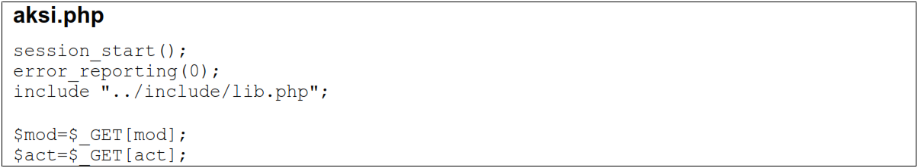

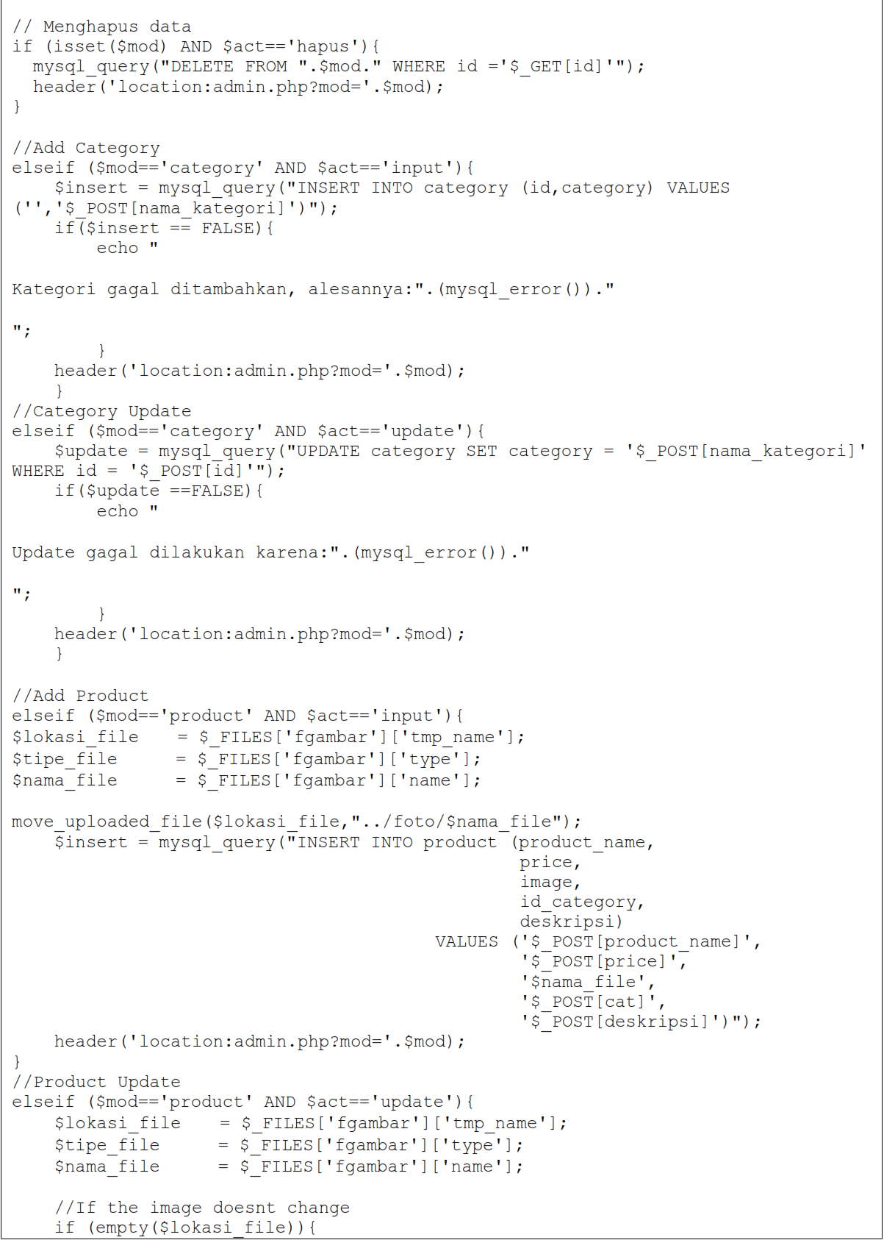

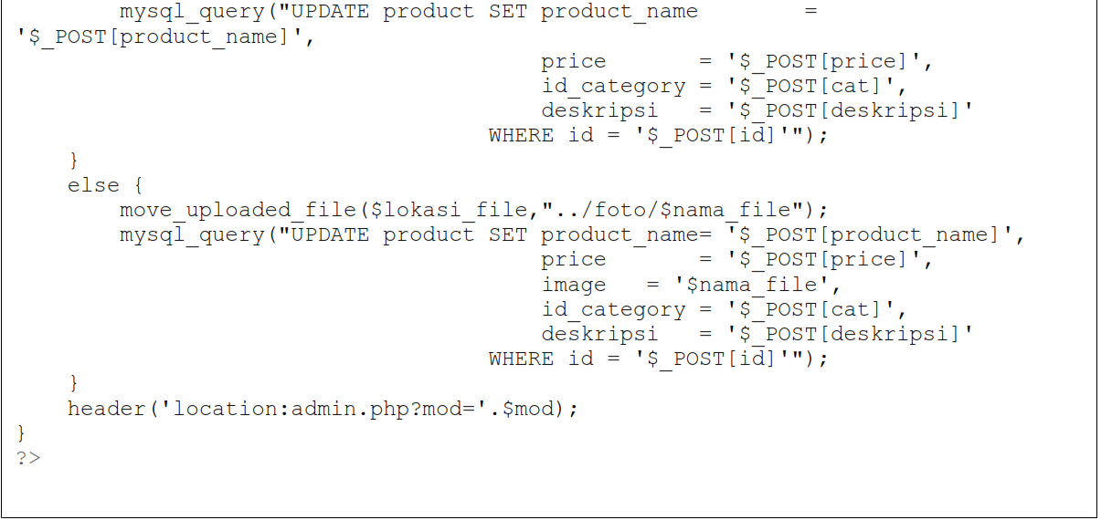

file aksi.php ini berisi fungsi yang nanti akan di butuhkan dalam proses-proses baik itu penginputan dan hal lainnya dalam mengelola form pada bagian admin.

* Pada baris ke 7 dan 8 merupakan proses pengambilan variable yang di dapat dari parameter mod dan act
* Pada baris ke 12 sampai 15 merupakan sintaks php yang berguna untuk proses hapus data pada tabel melalui variable mod dan ide
* Pada baris 19 sampai 25 merupakan sintaks php yang berguna untuk proses penginputan kategori yang ke dalam tabel kategori
* Pada baris 27 sampai 33 merupakan sintaks php yang berguna untuk melakukan proses update pada tabel kategori
* Pada baris 36 sampai 53 merupakan sintaks php yang berguna untuk melakukan proses menambahkan produk yang berisi teks dan gambar yang disimpan pada folder foto yang menggunakan fungsi php move_uploaded_file
* Pada baris ke 55 sampai 78 merupakan sintaks php yang berguna untuk melakukan proses update produk yang memanfaatkan fungsi update pada mysql query

Selanjutnya adalah membuat beberapa file didalam folder modul. Yaitu:

* mod_kategori.php → yang berisi form untuk penginputan kategori dalam halaman admin
* mod_produk.php → yang berisi form untuk penginputan produk dalam halaman admin
* report.php → berisi tabel untuk laporan hasil dari penjualan produk

Adapun Syntaxnya adalah sebagai berikut:

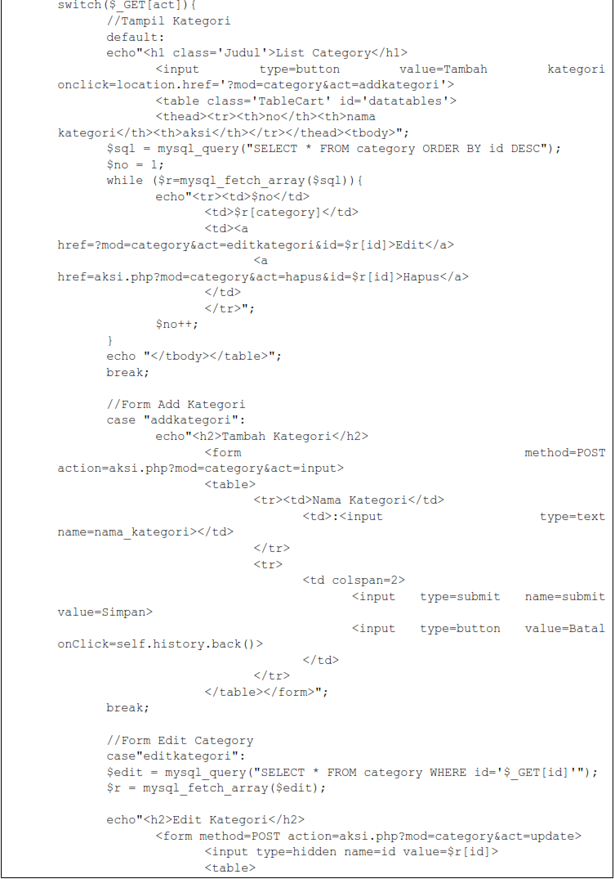

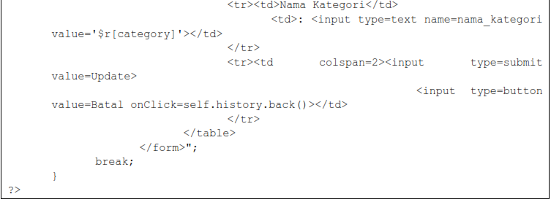

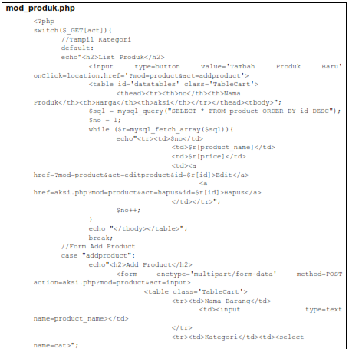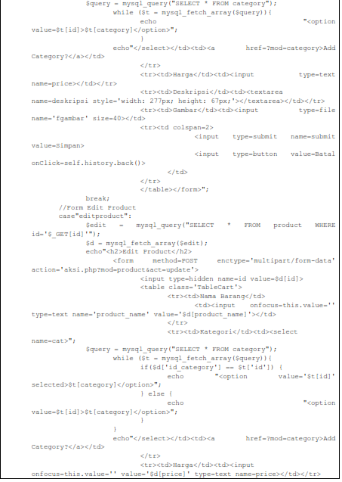

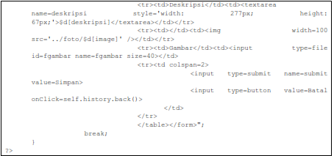

## Modul 13

**Perancangan Laporan/ Report dan Implementasinya**

## Implementasi Perancangan Laporan

Menentukan komponen data yang berada dalam report. Pada kasus ini adalah menampilkan laporan pemesanan toko online.

* 1. Gunakan database=’toko’
  2. Data yang akan dimasukan kedalam laporan adalah sebagai berikut:

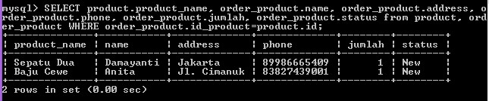

* 1. Selanjutnya kita akan mencetak laporan dengan menggunakan PHP, langkahnya adalah sebagai berikut:
  2. Isi file report.php pada folder modul di c:/xampp/htdocs/tokoonline/admin/modul

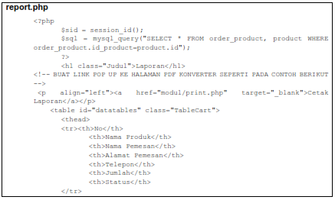

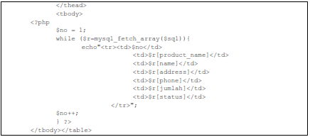

* 1. Buat file print.php untuk menyimpan modul cetak laporan, pada folder yang sama c:/xampp/htdocs/tokoonline/admin/modul

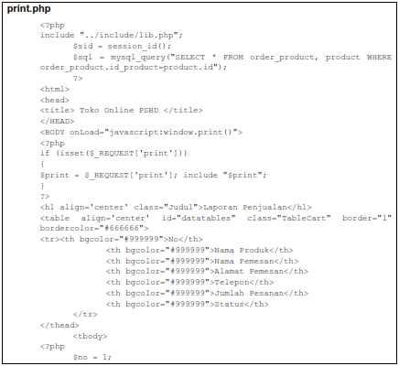 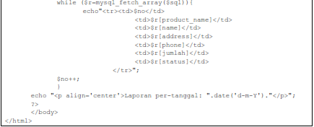



* 1. Hasil akhirnya adalah sebagai berikut:

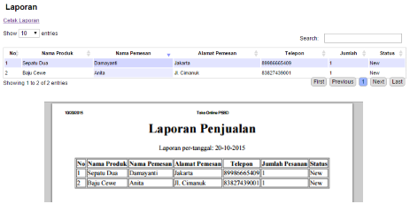

**KETENTUAN TUGAS BESAR**

* 1. Studi Kasus Disesuaikan
  2. Identifikasi entitas yang terlibat lengkapi dengan atributnya, kemudian tentukan relationship beserta kardinalitasnya
  3. Buat ERD
  4. Buat syntax SQL dari rancangan ERD yang sudah dibuat kedalam DBMS (MySQL, SQL Server atau yang lain)
  5. Implementasikan database yang sudah dibuat dalam bentuk antar muka dengan menggunakan bahasa pemrograman
  6. Ketentuan dalam program:

1. Bahasa pemrograman yang digunakan bebas
2. Sistem CRUD (Create, Read, Update, Delete)
3. Memiliki fasilitas minimal 2 hak akses (Admin & Operator) (nilai tambah)
4. Gunakan fungsi-fungsi SQL lanjutan yang sudah dipelajari (Fungsi perhitungan, group dll ) (nilai tambah)
5. Memiliki fasilitas report (nilai tambah)
6. Memiliki fasilitas backup dan restore database (digunakan oleh Admin (nilai tambah)
   1. Ketentuan Format Laporan
      * 1. Cover
        2. Kata Pengantar
        3. Daftar isi, Daftar tabel, Daftar gambar, Daftar lampiran
        4. Bab 1 Pendahuluan (latar belakang, rumusan masalah, tujuan)
        5. Bab 2 (tinjauan pustaka)
        6. Bab 3 Hasil dan Pembahasan (Kasus berdasarkan tema, Tahapan ERD, Pembuatan database, Implementasi Program CRUD, Implementasi seluruh sintak dari modul 1 s.d 13)
        7. Bab 4 Kesimpulan dan Saran
        8. Daftar pustaka (Menggunakan Mendeley)
        9. Masukan Form Asistensi di lembar terakhir (daftar lampiran)

**DAFTAR ISI**

Modul 1 1

1.1. Pengantar Basis Data 1

1.2. Metode Perancangan Basis Data 4

Modul 2 8

2.1. Model Relasi Entitas (*Entity-Relationship Model*) 8

2.2. Derajat Relationship 9

2.3. Cardinality Ratio Constraint 10

2.4. Atribut 11

2.5. Contoh Pembuatan ER-Diagram 13

Modul 3 19

3.1. Pengantar Normalisasi 19

3.2. Tahapan Normalisasi 20

3.3. Penerapan Bentuk Normalisasi 25

Modul 4 34

4.1. Teori Singkat Tentang MySQL 34

4.2. Installasi MySQL 42

4.3. Mengakses MySQL 54

Modul 5 56

5.1. Pengantar Data Definiton Language 56

5.2. Contoh Penerapan DDL 57

Modul 6 64

6.1. Pengantar *Data Manipulation Language* 64

6.2. Manipulasi Data dengan DML 64

Modul 7 70

7.1. Operator Limit 70

7.2. Mengurutkan Data 70

7.3. Penggunaan Klausa WHERE 72

7.4. Menampilkan Realasi tabel 73

Modul 8 75

8.1. Database Toko Online 75

8.2. Perhitungan Data dan Fungsi 77

Modul 9 92

9.1. Grouping Data 92

9.2. Triger 95

Modul 10 101

10.1. View 101

10.2. Store Procedure 102

Modul 11 106

11.1. Backup 106

11.2. Restore 107

Modul 12 108

12.1. Menyiapkan database dan Tabel MySQL 108

12.2. Membuat Script PHP 110

Modul 13 133

13.1. Implementasi Perancangan Laporan 133